

**TRƯỜNG ĐẠI HỌC QUY NHƠN**

KHOA CÔNG NGHỆ THÔNG TIN

-----🙞🙜🕮🙞🙜-----



**BÁO CÁO**

**MÔN HỌC: CÔNG NGHỆ .NET**

**CHỦ ĐỀ: ASP.NET Core MVC**

**Đề tài: Web quản lý nhà hàng**

***Giảng viên hướng dẫn:*** ThS.Vũ Sơn Lâm

**Nhóm sinh viên thực hiện:**

4451050605 - Lê Anh Tú

4451051032 - Nguyễn Sơn Tùng

4451050690 - Huỳnh Thịnh Phát

4451051021 - Nguyễn Văn Trường

**Mã lớp học phần:** 232105011302

***Khoa*:** Công nghệ thông tin

Bình Định, tháng 6 năm 2024

**PHIẾU ĐÁNH GIÁ**

*(in 2 bản, 1 bản đóng vào cuốn báo cáo, 1 bản để rời)*

**1. Tên đề tài: WEB QUẢN LÝ NHÀ HÀNG.**

**2. Công nghệ sử dụng:** *(đánh dấu X vào công nghệ đã sử dụng)*

|  |  |
| --- | --- |
| ☐ ASP.NET Core MVC  ☐ ASP.NET Core Razor Pages  ☐ Web API | ☐ Blazor  ☐ SignalR  ☐ Khác:…………………………… |

**3. Đánh giá cuốn Báo cáo** *(do GV chấm, thang điểm 10, chiếm 20% điểm tổng hợp):*

**4. Đánh giá Sản phẩm** *(thang điểm 10 cho từng SV, chiếm 80% điểm tổng hợp):*

*Bảng này là cơ sở để GV vấn đáp và chấm điểm cho từng cá nhân. Nội dung một số cột quan trọng như sau:*

* ***Cột TT:*** *Số thứ tự sinh viên trong danh sách thi (GV cung cấp).*
* ***Cột Công việc đã làm:*** *Liệt kê chính xác các việc đã làm. Các việc có thể là: Thêm, Xóa, Sửa, Tìm kiếm, Hiển thị chi tiết, Hiển thị danh sách…*

***Lưu ý:*** *Viết báo cáo, Thiết kế CSDL là các việc chung, không tính điểm cho từng SV.*

* ***Điểm từng Công việc:*** *Quy định tính điểm như sau:*
  + *Mỗi chức năng/công việc được tính* ***3 điểm****.*
  + *Nếu nhóm chia việc theo cách: Mỗi người phụ trách Back-end và Front-end riêng, thì:* 
    - *Sinh viên làm Back-end:* ***2 điểm/mỗi chức năng****.*
    - *Sinh viên làm Front-end:* ***1 điểm/mỗi chức năng****.*
  + *Nếu nhóm làm cả phần Kiểm thử (Thiết kế và Thực thi Test cases) thì điểm được cộng thêm cho điểm cuốn Báo cáo, không tính điểm sản phẩm với công việc này (vì môn học này chú trọng đánh giá về việc lập trình).*
* ***Cột Tổng điểm:*** *Tính tổng điểm của mỗi sinh viên.*
* ***Cột % đóng góp:*** *Tính tỉ lệ % đóng góp của mỗi sinh viên.*

|  |  |  |  |  |  |  |
| --- | --- | --- | --- | --- | --- | --- |
| **TT** | **Họ và tên** | **Công việc đã làm** | **Điểm từng công việc** | **Tổng điểm** | **% đóng góp** | **Điểm GV đánh giá** |
| 32 | Lê Anh Tú | 1. Đăng nhập   **Chức năng quản lý tài khoản (Quản lý):**   1. Xem danh sách các tài khoản 2. Xem chi tiết thông tin người dùng 3. Xóa người dùng 4. Thêm người dùng mới 5. Chỉnh sửa thông tin người dùng 6. Tìm kiếm người dùng theo chức vụ   **Chức năng danh sách bàn (nhân viên):**   1. Hiển thị danh sách các bàn 2. Thêm bàn mới 3. Xóa bàn 4. Cho phép đặt bàn khi bàn trống   **Account khi Login:**   1. Hiển thị tên theo tài khoản đăng nhập 2. Xem hồ sơ theo tài khoản đăng nhập 3. Đổi mật khẩu theo tài khoản đăng nhập 4. Đăng xuất.   **Hỗ trợ:**   1. Hiển thị thông tin liên hệ hỗ trợ người dùng. |  |  |  |  |
| 69 | Nguyễn Sơn Tùng | **Chức năng oder:**   1. Chức năng đặt món 2. Chọn món theo danh mục 3. Hiển thị các món đã được đặt theo bàn 4. Xóa món đã được đặt 5. Không cho người dùng nhập tên và sđt  người đặt nếu bàn đã có người 6. Sau khi thanh toán xong thì sẽ cập nhật lại là bàn trống 7. Khi thanh toán thì sẽ hiển thị thông tin khách hàng và các món đã sử dụng 8. Khi nhấn vào thanh toán nếu bàn đã đặt món thì hiển thị bill nếu chưa đặt món sẽ hiển thị trang rỗng |  |  |  |  |
| 68 | Nguyễn Văn Trường | **Chức năng quản lí thực đơn ( món ăn):**   1. Xem danh sách các món ăn  ( có chức năng phân trang) 2. Thêm mới một món ăn 3. Xóa món ăn 4. Chỉnh sửa thông tin món ăn 5. Xem danh sách món ăn theo danh mục ( có chức năng  phân trang) 6. Tìm kiếm theo tên món ăn   **Chức năng quản lí danh mục thức ăn:**   1. Thêm danh mục mới 2. Xóa danh mục thức ăn 3. Hiển thị danh sách danh mục |  |  |  |  |
| 39 | Huỳnh Thịnh Phát | **Làm giao diện trang chủ**   1. Hiện tổng tiền trong ngày 2. Hiện số khách đã mua đồ 3. Hiện số bàn còn trống 4. Hiện tên món ăn bán chạy nhất kèm tỉ lệ % số lượng bán được so với các sản phẩm khác 5. Hiển thị 5 bàn vừa thanh toán gần nhất 6. Hiển thị sơ đồ đường cong theo ngày hoặc theo tháng   **Làm giao diện doanh thu**   1. Hiển thị danh sách các hóa đơn gần nhất 2. Tìm kiếm thông tin theo họ tên khác hàng, số điện thoại, số bàn, ngày tháng năm 3. Tính tổng tiền sau khi tìm kiếm hóa đơn 4. Phân trang cho danh sách hóa đơn 5. Xóa 1 hoặc nhiều hóa đơn. 6. Xem chi tiết thông tin hóa đơn |  |  |  |  |
| **Tổng điểm cả nhóm** | | | |  |  |  |

**MỤC LỤC**

**CHƯƠNG I: TỔNG QUAN** 7

**1.1** **Lý do chọn đề tài** 7

**1.2** **Khảo sát các nghiên cứu/sản phẩm liên quan** 7

**1.3** **Giới thiệu các công nghệ sử dụng** 12

**CHƯƠNG 2: ĐẶC TẢ YÊU CẦU** 14

**2.1 Mô tả người dùng hệ thống** 14

**2.2 Các chức năng chính trong hệ thống** 14

**2.3 Chi tiết yêu cầu chức năng** 14

**CHƯƠNG 3: PHÂN TÍCH THIẾT KẾ HỆ THỐNG** 20

**3.1 Mô hình hệ thống** 20

**3.2 Cơ sở dữ liệu** 21

**3.2.1. Thông tin cơ sở dữ liệu** 21

**3.2.2 Chi tiết các bảng** 22

**3.3 Thiết kế màn hình** (nếu có) 26

**3.4 Các sơ đồ UML** 26

**CHƯƠNG 4: CÀI ĐẶT** 29

**4.1 Môi trường phát triển** 29

**4.2 Cấu trúc Project** 29

**4.3 Một số Lớp và Phương thức quan trọng** 32

**4.3.1 Lớp LatMvcQlnhContext** 32

**4.3.2 Lớp OderController** 34

**4.3.3 Lớp ThucDonController** 37

**4.3.4 Lớp RevenuController** 41

**4.3.5 Lớp QLTKController** 46

**CHƯƠNG 5: KIỂM THỬ** 49

**5.1 Thiết kế Test cases** 49

**5.2 Thực thi Test cases** 49

**CHƯƠNG 6: MỘT SỐ KẾT QUẢ ĐẠT ĐƯỢC** 50

**6.1 Nhân viên** 50

**6.2 Quản lý** 53

**GIỚI THIỆU**

Hôm nay, tôi xin phép được trình bày về một giải pháp công nghệ hiện đại và tiện lợi giúp nâng cao hiệu quả quản lý nhà hàng - Web Quản Lý Nhà Hàng. Đây là một công cụ tối ưu hóa toàn bộ quy trình hoạt động, từ việc gọi món, quản lý bàn, đến theo dõi doanh thu và thông tin nhân viên.

Giới Thiệu Chung

Web Quản Lý Nhà Hàng là một hệ thống phần mềm trực tuyến được thiết kế đặc biệt để hỗ trợ các nhà hàng trong việc quản lý và điều hành hoạt động kinh doanh. Với nhiều tính năng thông minh và giao diện thân thiện, hệ thống này mang lại nhiều lợi ích cho cả nhân viên và quản lý nhà hàng. Hệ thống được xây dựng trên môi trường Visual Studio bằng framework ASP.NET Core và dựa trên mô hình MVC. Hệ thống bao gồm các chức năng chính gồm có “Trang chủ, Oder , Danh sách bàn, Danh mục, Thực đơn, Doanh thu, Quản lý tài khoản”.

Web Quản Lý Nhà Hàng không chỉ là một công cụ hỗ trợ quản lý mà còn là một giải pháp toàn diện giúp nâng cao hiệu quả kinh doanh và cải thiện trải nghiệm khách hàng. Việc áp dụng công nghệ hiện đại vào quản lý nhà hàng sẽ giúp bạn tối ưu hóa quy trình làm việc, tiết kiệm thời gian và chi phí, đồng thời mang lại sự hài lòng tối đa cho khách hàng.

**CHƯƠNG I: TỔNG QUAN**

* 1. **Lý do chọn đề tài**

Trong bối cảnh ngành dịch vụ ẩm thực ngày càng phát triển, việc quản lý hiệu quả một nhà hàng đóng vai trò then chốt trong việc nâng cao chất lượng dịch vụ và tối ưu hóa hoạt động kinh doanh. Với sự phát triển mạnh mẽ của công nghệ thông tin, việc ứng dụng các giải pháp công nghệ vào quản lý nhà hàng trở nên cần thiết hơn bao giờ hết. Một số lý do chính khiến chúng tôi chọn đề tài Web Quản lý nhà hàng như:

* Giúp quá trình oder một món ăn dễ dàng và tiện lợi hơn cho nhân viên.
* Khách hàng có cái nhìn chuyên nghiệp hơn về nhà hàng.
* Giúp tự động một số quy trình rắc rối tiết kiệm thời gian và công sức.
* Hệ thống có thể giúp khách hàng dặt bàn trước…..
  1. **Khảo sát các nghiên cứu/sản phẩm liên quan**

Ý tưởng dược lấy từ đề tài năm trước dã thực hiện bên cạnh đó có tham khảo và được nghiên cứu từ các cửa hàng cf lớn (cụ thể là xin phép được xem giao diện và một số chức năng của cửa hàng đó).

Hình ảnh từ đề tài năm trước:

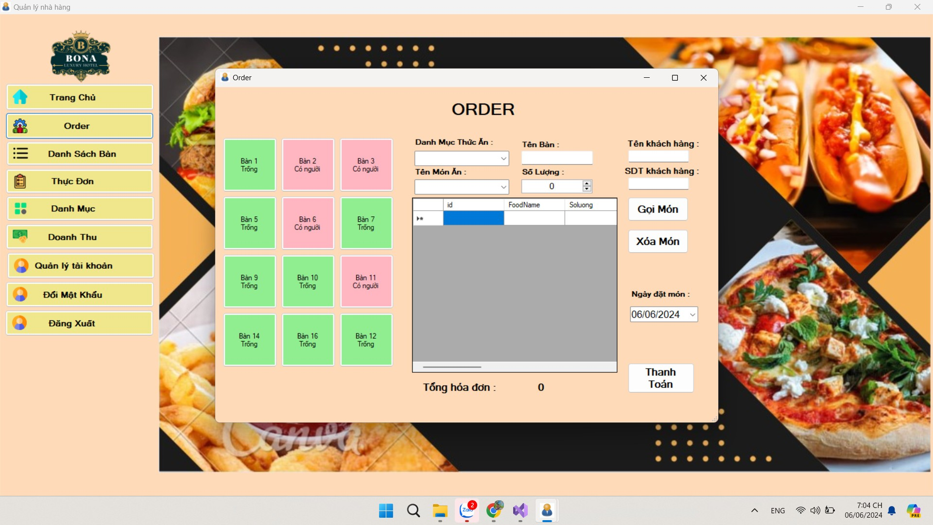

Hình ảnh trang oder

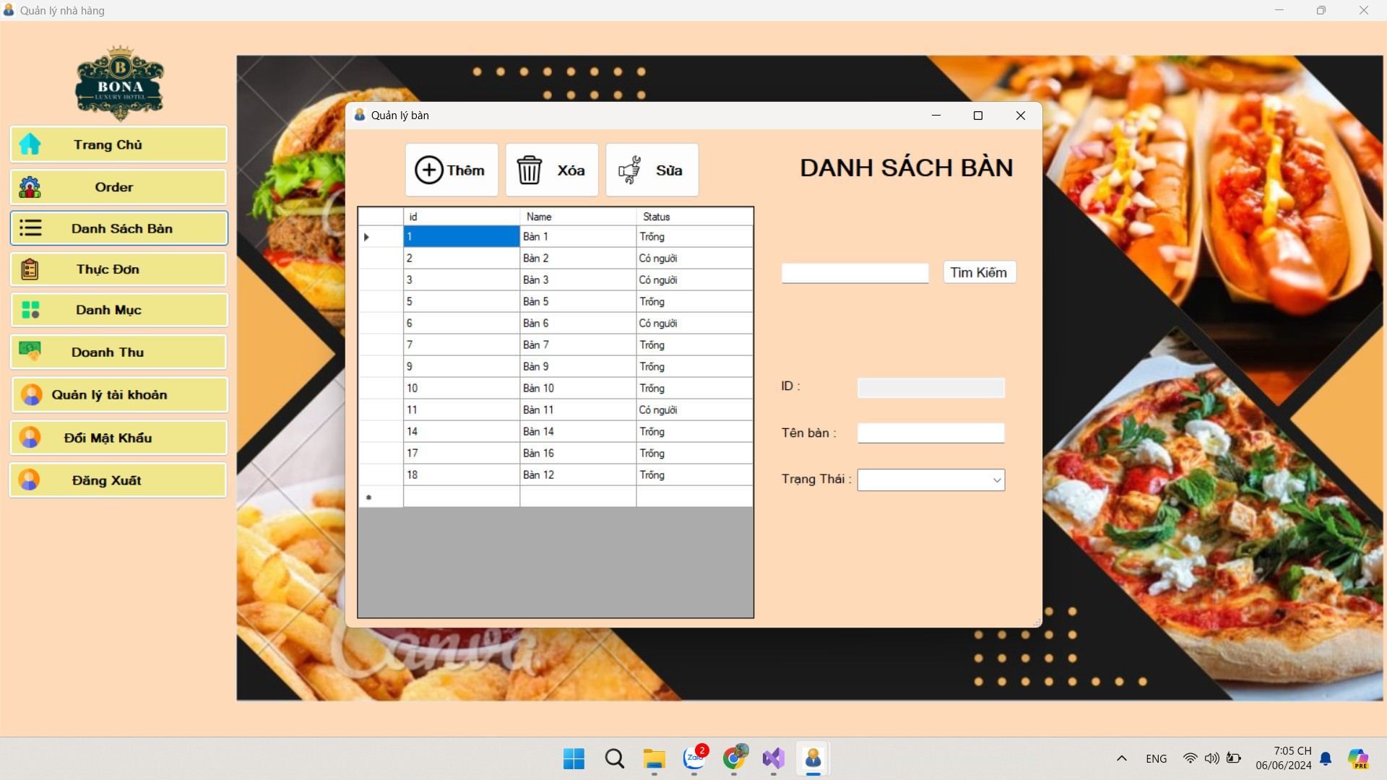

Hình ảnh danh sách bàn

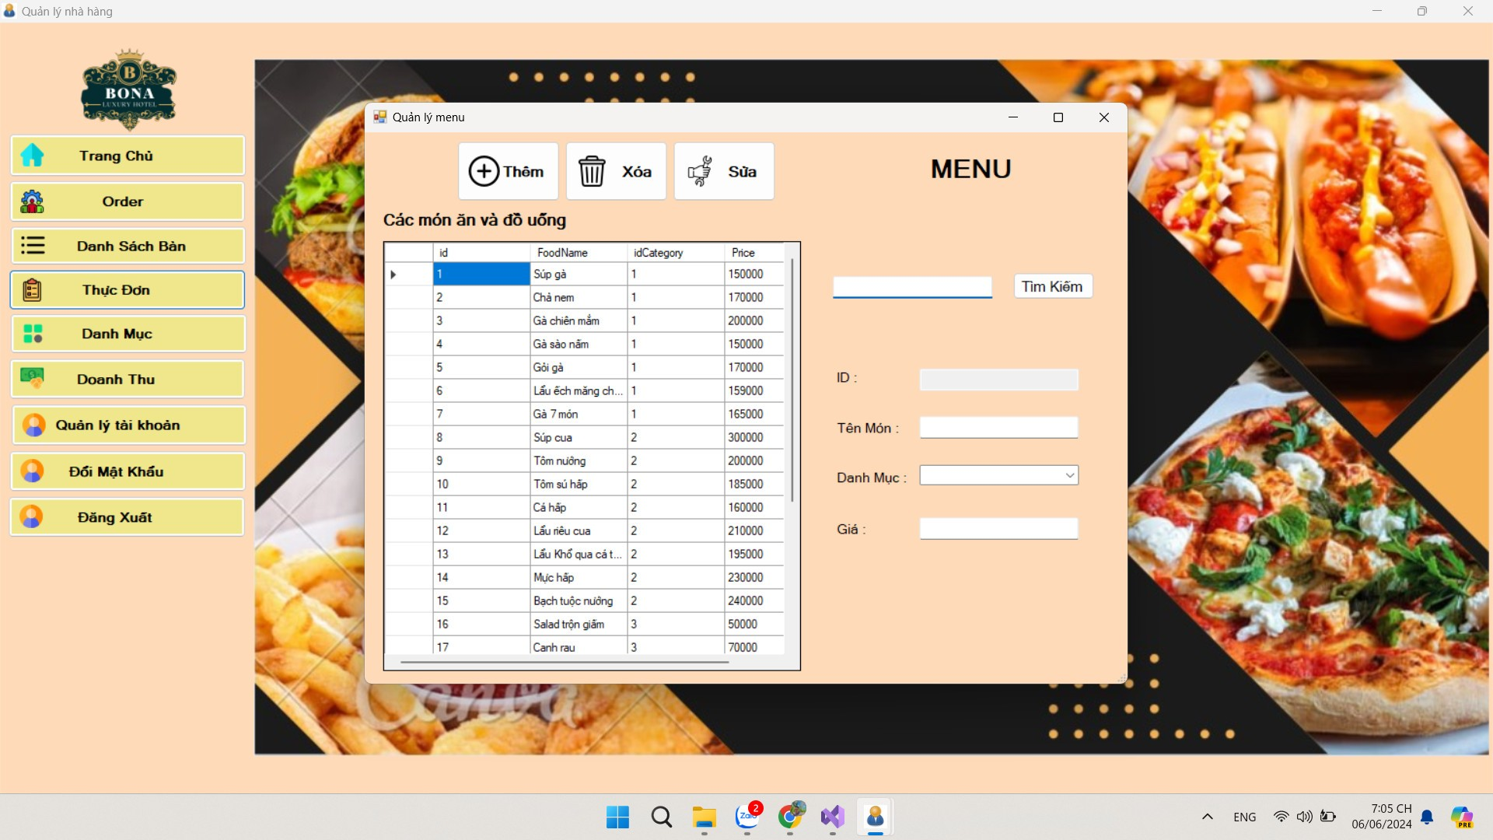

Hình ảnh trang menu

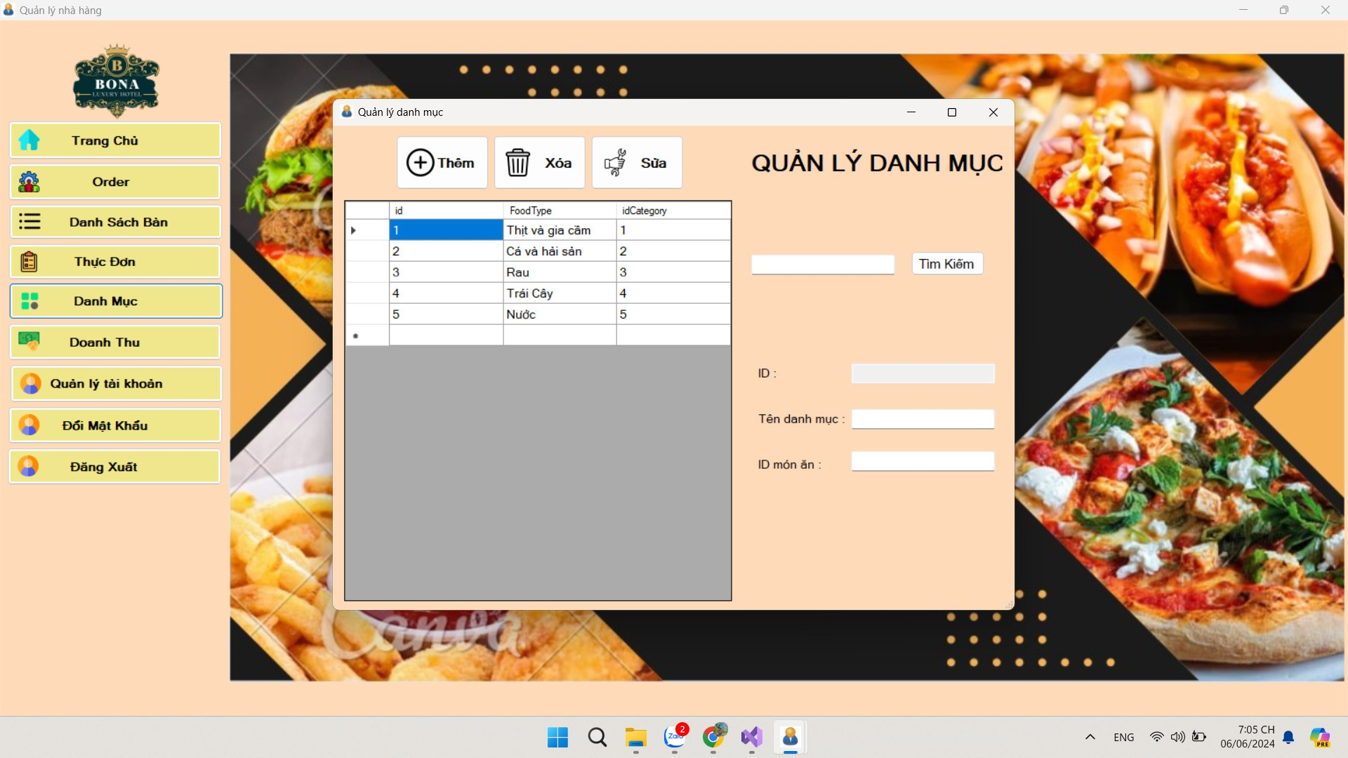

HÌnh ảnh trang danh mục

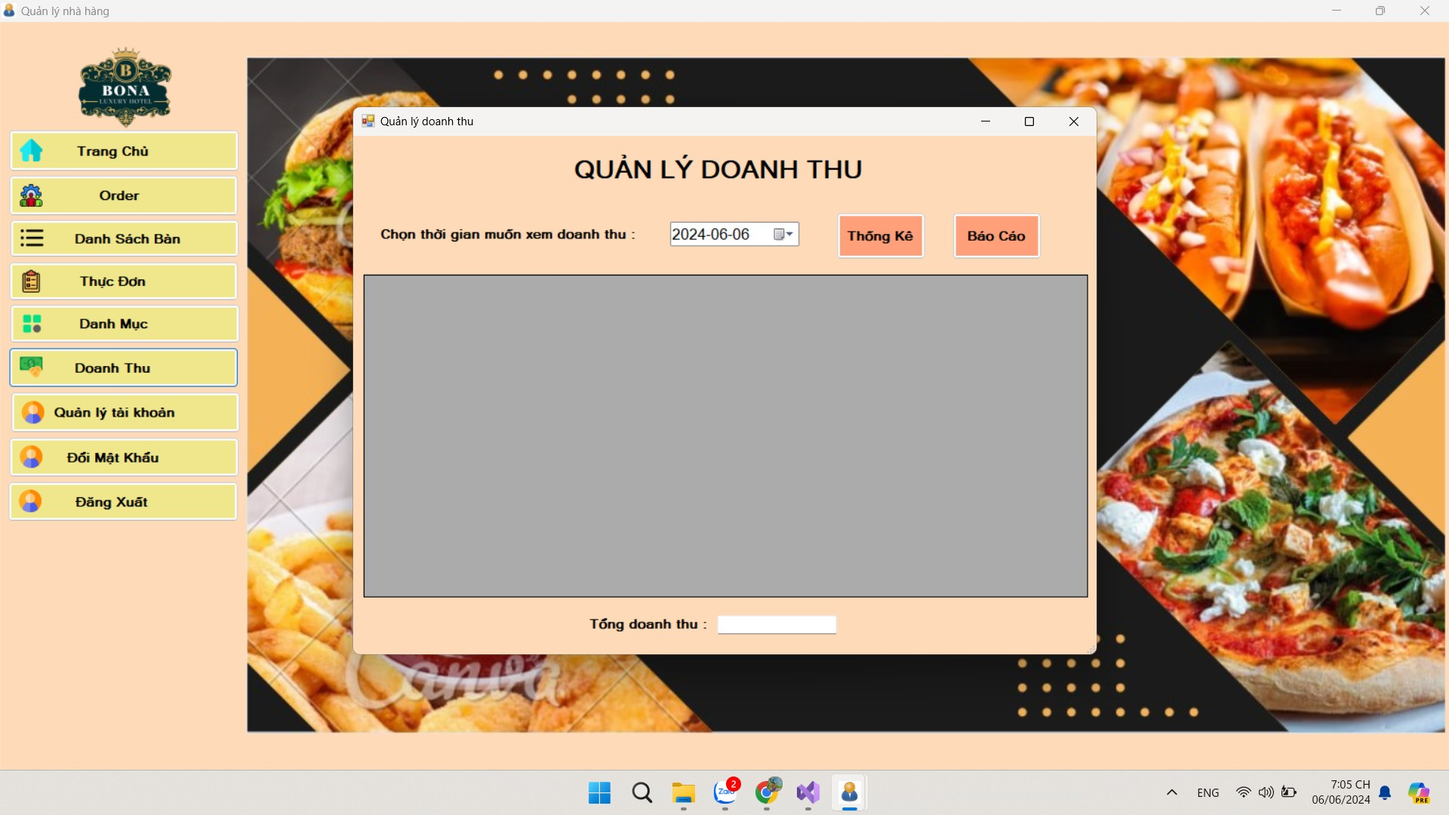

Hình ảnh trang thống kê

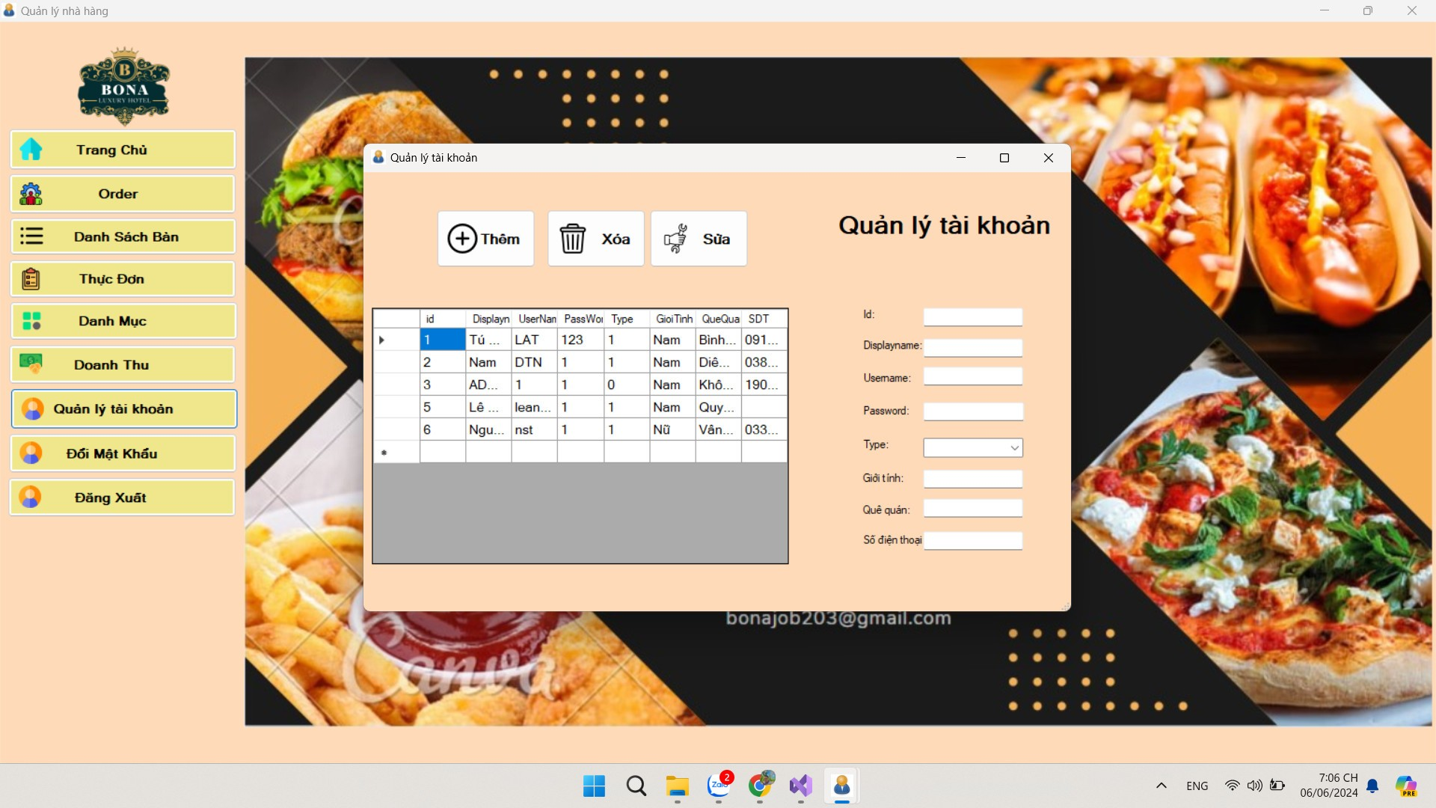

Hình ảnh trang quản lý tài khoản

Hình ảnh tham khảo từ các quán thực tế:

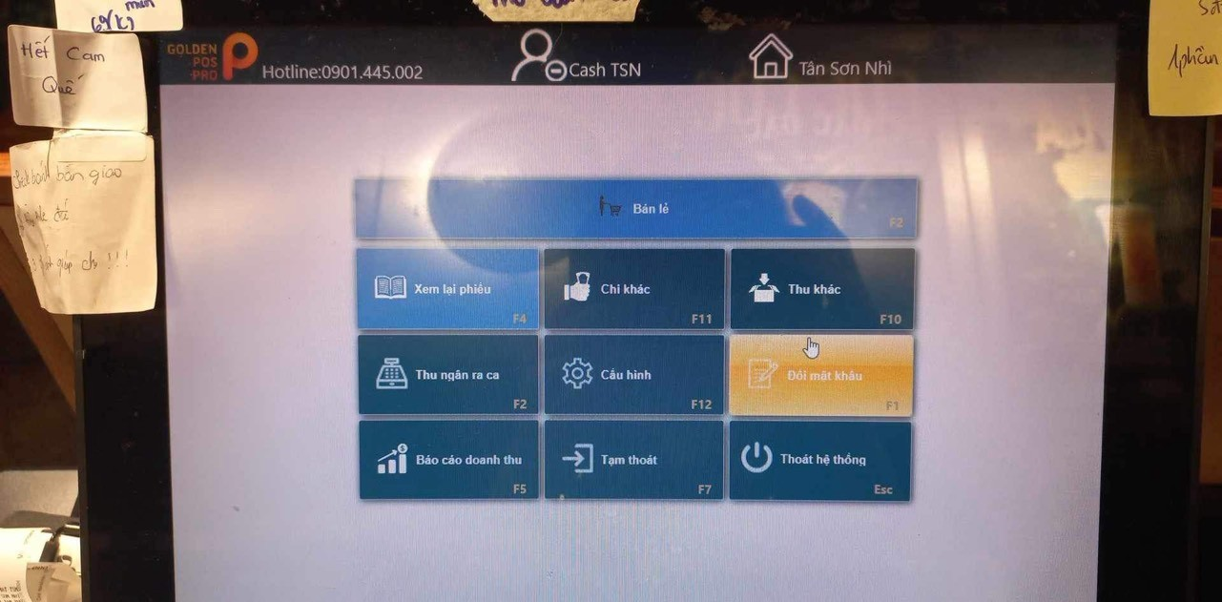

Hình ảnh hệ thống của quán coffee KATINAT ở Tân Sơn Nhì, tp HCM

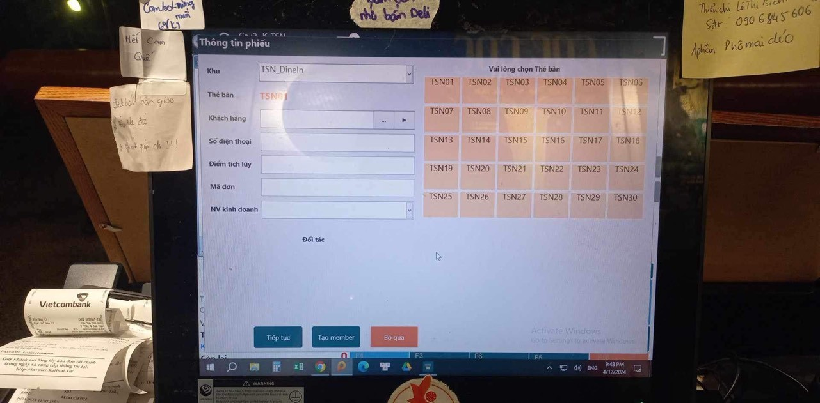

Hình ảnh hệ thống của quán coffee KATINAT ở Tân Sơn Nhì, tp HCM

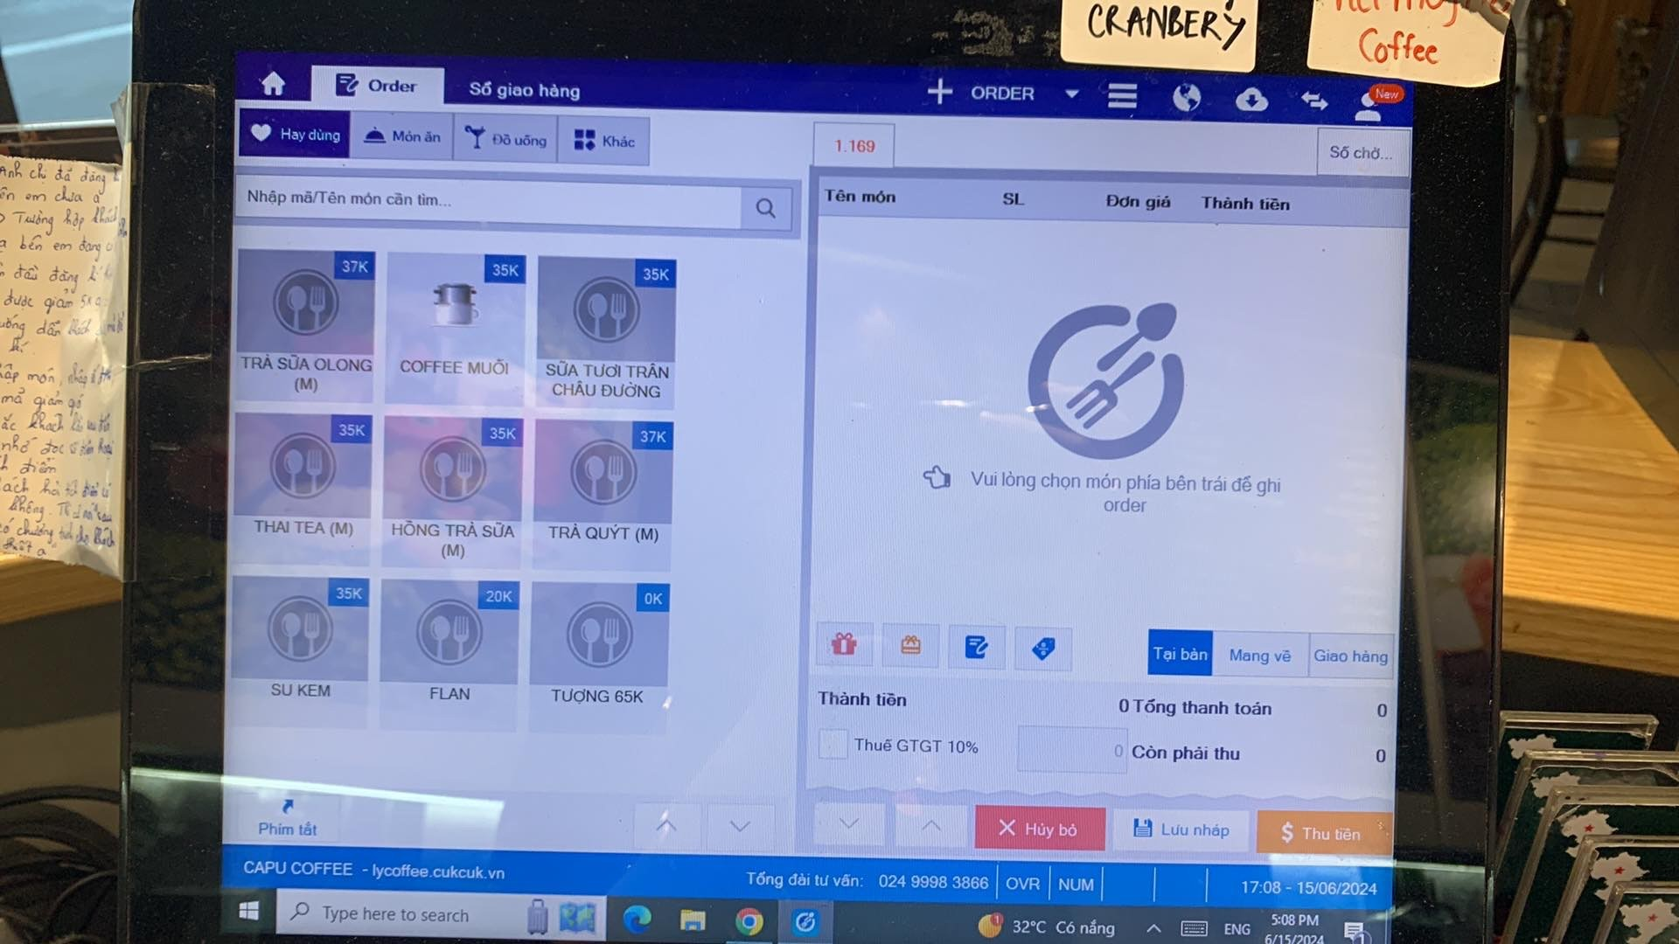

Hình ảnh hệ thống quán coffee CAPU ở đường Nguyễn Thị Định, tp Quy Nhơn.

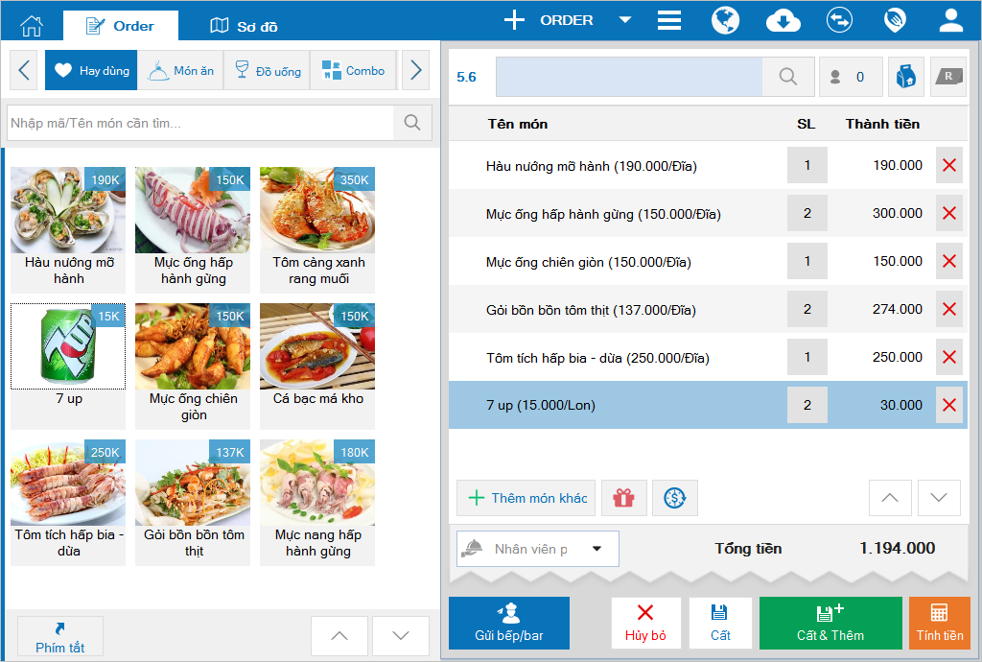

Hình ảnh giao diện hệ thống quản lý nhà hàng trên web Cukcuk

* 1. **Giới thiệu các công nghệ sử dụng**

**ASP.NET Core**

ASP.NET Core là nền tảng phát triển web mới của Microsoft, kế thừa và cải tiến từ ASP.NET. ASP.NET Core hỗ trợ phát triển các ứng dụng web, API, và dịch vụ thời gian thực. Với khả năng chạy trên nhiều hệ điều hành, ASP.NET Core đem lại sự linh hoạt và hiệu suất cao cho các ứng dụng web hiện đại.

**Entity Framework Core**

Entity Framework Core là công cụ ORM giúp lập trình viên tương tác với cơ sở dữ liệu thông qua các đối tượng .NET. EF Core cho phép lập trình viên thực hiện các thao tác CRUD (Create, Read, Update, Delete) mà không cần viết các câu lệnh SQL, giúp tăng tốc độ phát triển và giảm thiểu lỗi.

**Bootstrap**

Bootstrap là framework CSS phổ biến nhất thế giới, giúp phát triển các giao diện web đẹp và thân thiện với người dùng. Bootstrap cung cấp sẵn các thành phần giao diện và tiện ích JavaScript, giúp lập trình viên nhanh chóng xây dựng các trang web đáp ứng mà không cần quá nhiều kinh nghiệm về CSS.

**JavaScript và AJAX**

JavaScript là ngôn ngữ lập trình phía client phổ biến, giúp tạo ra các trang web tương tác và động. AJAX là kỹ thuật sử dụng JavaScript để tạo ra các yêu cầu không đồng bộ, giúp trang web cập nhật dữ liệu mà không cần tải lại toàn bộ trang, cải thiện trải nghiệm người dùng.

**SQL Server**

SQL Server là hệ quản trị cơ sở dữ liệu mạnh mẽ và bảo mật của Microsoft. Với các tính năng như backup và restore, transaction và concurrency control, SQL Server đảm bảo dữ liệu của hệ thống luôn được bảo vệ và quản lý hiệu quả.

**MVC**

Mô hình MVC là một mô hình thiết kế mạnh mẽ và linh hoạt, giúp quản lý mã nguồn một cách hiệu quả trong các dự án phát triển phần mềm. Bằng cách tách biệt ứng dụng thành ba thành phần chính - Model, View và Controller - MVC không chỉ giúp cải thiện khả năng bảo trì và mở rộng của ứng dụng mà còn tối ưu hóa quy trình phát triển, từ đó nâng cao chất lượng và hiệu suất của ứng dụng.

**CHƯƠNG 2: ĐẶC TẢ YÊU CẦU**

**2.1. Mô tả người dùng hệ thống**

Hệ thống quản lý nhà hàng gồm có 2 loại người dùng chính là:

* Quản lý(Admin): Có thể sử dụng toàn bộ các chức năng bao gồm các chức năng quan trọng mà nhân viên không thể truy cập được.
* Nhân viên: Được phép sử dụng một số chức năng cơ bản thiết yếu phục vụ quá trình làm việc.

**2.2. Các chức năng chính trong hệ thống**

- Tài khoản: người dùng có thể đăng nhập đăng xuất xem thông tin cá nhân của tài khoản mình đăng nhập, có thể đổi mật khẩu tài khoản đăng nhập.

- Trang chủ: hiển thị tổng quan về nhà hàng trong này hôm đó làm việc như thế nào.

- Oder: giúp nhân viên có thể đặt món ăn cho khách hàng 1 cách tiện lợi

- Danh sách bàn: Giúp quản lý số lượng bàn và trạng thái của bàn

- Danh mục: giúp quản lý toàn bộ các danh mục món ăn có trong nhà hàng.

- Thực đơn: giúp xem toàn bộ món ăn có trong mỗi danh mục.

- Doanh thu: giúp quản lý các hóa đơn đã bán trong ngày trong tuần trong tháng.

- Quản lý tài khoản: giúp admin dễ dàng quản lý tài khoản và xem thông tin của toàn bộ nhân sự có trong nhà hàng.

**2.3. Chi tiết yêu cầu chức năng**

| **Mã yêu cầu** | **Nhóm chức năng** | **Chức năng** | **Mô tả** |
| --- | --- | --- | --- |
| **R.1.1** | **Tài khoản** | Đăng nhập | Người dùng đăng nhập vào tài khoản của mình có tài khoản nhân viên và admin. lưu ý: nếu là nhân viên mới thì tài khoản sẽ được quản lý cấp bằng cách tạo thêm |
| Đăng xuất | Người dùng có thể thoát khỏi tài khoản mình đã đăng nhập |
| Xem hồ sơ | Người dùng có thể xem thông tin chi tiết của tài khoản mình vừa đăng nhập |
| Đổi mật khẩu | Sau khi được cấp tài khoản người dùng có thể đổi mật khẩu theo ý muốn của mình. |
| **R.1.2** | **Danh sách bàn** | Hiển thị | Hiển thị toàn bộ danh sách bàn để có thể trạng thái bàn đã có người hay còn trống. |
| Thêm bàn | Thêm bàn mới nếu khách đông có thể thêm bàn dự phòng chẳng hạn. |
| Đặt bàn | Khách có thể liên hệ online trên fanpage hay hotline của nhà hàng để đặt bàn trước |
| Xóa bàn | Trường hợp bàn đó bị hỏng hay có việc gì đó không thể dùng nữa thì có thể loại bỏ đi một bàn. |
| **R.1.3** | **Quản lý tài khoản** | Hiển thị | Hiển thị danh sách toàn bộ các tài khoản có thể xem được tên của nhân sự và chức vụ của người đó |
| Chi tiết | Danh sách ban đầu là tên và chức vụ khi bấm vào chi tiết có thể xem thêm chi tiết thông tin về người đó như giới tính, ngày sinh, số điện thoại, email… |
| Xóa tài khoản | Khi một có một nhân sự nghỉ việc thì admin có thể xóa tài khoản đó khỏi danh sách nếu muốn. |
| Tạo tài khoản mới | Nếu có nhân viên mới thì quản lý có thể tạo tài khoản mới cho nhân viên theo thông tin được nhân viên cung cấp. |
| Chỉnh sửa thông tin | Trường hợp khi xem chi tiết thông tin bị sai hoặc nhân viên đó có năng lực và được tin tưởng thì có thể thăng cấp lên làm quản lý thì ta có thể chỉnh sửa để cập nhật lại thông tin. |
| Tìm kiếm người dùng | Có thể tìm kiếm thông tin hay chức vụ người dùng theo tên của họ. |
| **R.1.4** | **Hỗ trợ** | Hiển thị | Hiển thị thông tin để người dùng có thể liên hệ hỗ trợ nếu gặp khó khăn. |
| **R.2.1** | **Oder** | Hiển thị | Hiển thị toàn bộ danh sách bàn để có thể trạng thái bàn đã có người hay còn trống. |
| Chi tiết | Danh sách ban đầu là tên bàn và trạng thái còn trống hay đã có người. Khi bấm vào chi tiết thì có thể xem các món và số lượng người đó đã đặt |
| Thanh toán | Khi bấm vào thanh toán thì sẽ hiển thị tổng tiền, của đơn, thời gian, thông tin của khách hàng, khi bấm xác nhận thì sẽ hoàn tất thanh toán |
| Xóa món | Nếu đặt nhầm món thì có thể xóa món đã đặt nhầm đó tại phần chi tiết |
| Đặt món | Có thể đặt món tại phần chi tiết, nếu món đó đã được đặt trước đó và muốn đặt thêm thì chỉ tăng số lượng, nếu khách đã đặt món trước đó thì sẽ không cần điền lại thông tin của khách đặt. |
| Cập nhật trạng thái bàn | Nếu bàn trống và đặt món cho bàn đó thì sẽ cập nhật trạng thái bàn là đã có người, sau khi thanh toán thì sẽ cập nhật lại trạng thái bàn là bàn trống |
| **R.3.1** | **Danh mục** | Hiển thị | Hiển thị toàn bộ danh sách danh mục thức ăn có trong nhà hàng . |
| Thêm danh mục | Thêm danh mục mới nếu có thực đơn khác ngoài các danh mục còn lại. |
| Xóa danh mục | Thêm danh mục mới nếu có thực đơn khác ngoài các danh mục còn lại. |
| Chỉnh sửa danh mục | Chỉnh sửa danh mục khi tạo danh mục bị sai tên , cần chỉnh sửa trong quá trình hoạt động. |
| **R.3.2** | **Thực đơn** | Xem danh sách thực đơn | Dùng để hiển thị danh sách món ăn hiện có. |
| Xem danh sách theo danh mục | Hiển thị danh sách món ăn thuộc các loại danh mục ( như theo đồ uống , lẩu ,...) |
| Tìm kiếm | Có thể tìm kiếm món ăn theo tên hoặc các kí tự thuộc chuỗi của tên món ăn . |
| Thêm thực đơn | Thêm mới thực thực đơn theo danh mục hiện có nếu nhà hàng có nhu cầu thêm món mới . |
| Chỉnh sửa thực đơn | Dùng để chỉnh sửa thông tin món ăn ( vd: giá , tên món ăn , ….) |
| Xóa thực đơn | Nếu nhà hàng có nhu cầu xóa món ăn khỏi thực đơn thì có thể xóa. |
| **R.4.1** | **Trang chủ** | Hiển thị doanh thu trong ngày | Hiển thị tổng số tiền của các hóa đơn bán trong ngày |
| Hiển thị số khách mua đồ trong ngày | Hiển thị số khách hàng đã mua hàng trong ngày |
| Hiển thị số bàn còn trống | Hiển thị số bàn còn trống (số bàn còn trống/ tổng bàn) |
| Hiển thị món ăn có số lượng bán nhiều nhất kèm tỉ lệ % số lượng bán được so với các món khác | Hiển thị tên của món ăn có số lượng bán nhiều nhất  Ví dụ: Tiger (58%) |
| Hiển thị 5 bàn thanh toán gần nhất | Hiển thị 5 bàn đã thanh toán gần nhất |
| Hiển thị biểu đồ đường cong xem theo ngày hiện tại hoặc tháng | Ban đầu, ứng dụng sẽ hiển thị biểu đồ theo tháng, nếu muốn xem theo ngày thì người dùng có thể nhấn nút “Xem theo ngày” và ngược lại |
| **R.4.2** | **Doanh thu** | Hiển thị danh sách | Hiển thị toàn bộ danh sách thông tin các hóa đơn (món ăn, khách hàng, số điện thoại, tên món, tổng tiền) |
| Tìm kiếm theo tên khách hàng, số điện thoại, bàn, ngày tháng | Form tìm kiếm sẽ tìm kiếm yêu cầu của người dùng dựa trên tên khách hàng, số điện thoại, số bàn, ngày tháng in hóa đơn |
| Xem chi tiết hóa đơn | Người dùng có thể xem chi tiết hóa đơn khi nhấn vào icon con mắt của mỗi hóa đơn |
| Xóa hóa đơn | Quản lý có thể xóa hóa đơn, nhân viên không thể xóa |
| Phân trang danh sách | Chia thành nhiều trang chứa danh sách thông tin các hóa đơn (món ăn, khách hàng, số điện thoại, tên món, tổng tiền). |
| Tính tổng tiền | Sau khi tìm kiếm các thông tin cần thiết thì số tiền tổng sẽ được tính và hiện ngay bên trái nút tìm kiếm |

**CHƯƠNG 3: PHÂN TÍCH THIẾT KẾ HỆ THỐNG**

**3.1 Mô hình hệ thống**

Sơ đồ mô tả hệ thống gồm các thành phần chính như sau:

**Client:** Các thiết bị sử dụng hệ thống như máy tính (PC) tại quầy thu ngân, máy tính bảng của nhân viên phục vụ, và điện thoại thông minh của khách hàng.

**Web Server (Apache):** Máy chủ web chạy ứng dụng web, xử lý các yêu cầu HTTP từ client, thực hiện logic nghiệp vụ, và giao tiếp với cơ sở dữ liệu.

**Database Server (SQL server):** Máy chủ cơ sở dữ liệu dùng để lưu trữ và quản lý dữ liệu của hệ thống.

Mô hình này giúp hệ thống quản lý nhà hàng của bạn trở nên linh hoạt, dễ bảo trì và mở rộng, đồng thời tăng cường tính bảo mật và hiệu quả trong việc xử lý các nghiệp vụ phức tạp.

**3.2 Cơ sở dữ liệu**

**3.2.1. Thông tin cơ sở dữ liệu**

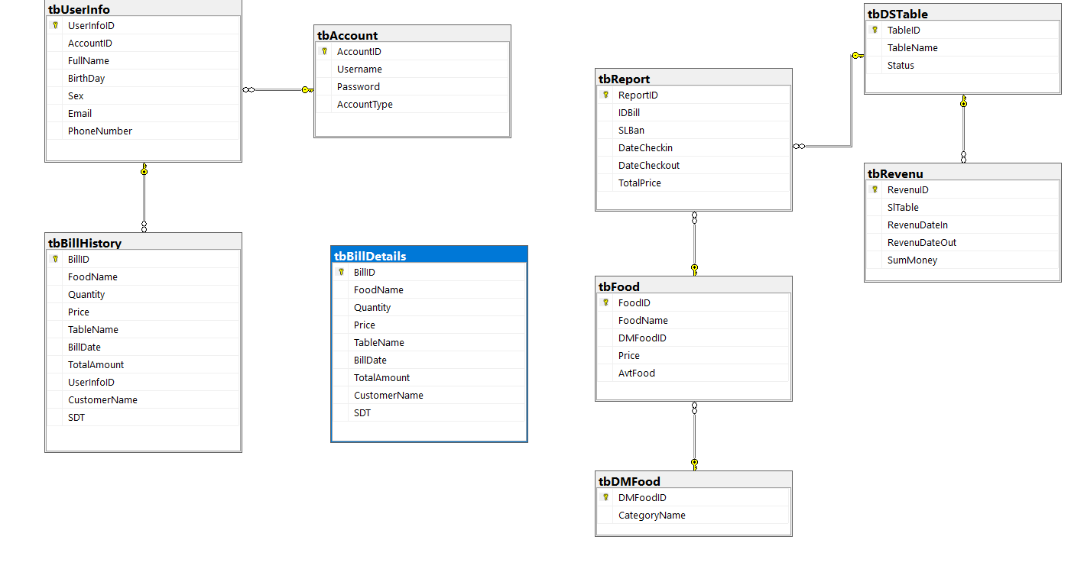

| **STT** | **Tên bảng** | **Ý nghĩa** |
| --- | --- | --- |
| 1 | tbAccount | Thông tin tài khoản |
| 2 | tbBillDetails | Thông tin chi tiết hóa đơn |
| 3 | tbBillHistory | Lịch sử hóa đơn |
| 4 | tbDMFood | Danh mục thức ăn |
| 5 | tbDSTable | Danh sách bàn |
| 6 | tbFood | Bảng thức ăn |
| 7 | tbReport | Bảng báo cáo |
| 8 | tbRevenu | Thống kê doanh thu |
| 9 | tbUserInfo | Thông tin người dùng |

Bảng 3.1: Các bảng dữ liệu database

**3.2.2 Chi tiết các bảng**

|  |  |  |  |
| --- | --- | --- | --- |
| **tbAccount** | | | |
| **Thuộc tính** | **Diễn giải** | **Kiểu dữ liệu** | **Ghi chú** |
| AccountID | Mã tài khoản | Số nguyên | Khóa chính |
| Username | Tài khoản | Chuỗi |  |
| Password | Mật khẩu | Chuỗi | Mã hóa |
| AccountType | Kiểu tài khoản | Chuỗi |  |

*Bảng 3.2:* ***Bảng tài khoản***

|  |  |  |  |
| --- | --- | --- | --- |
| **tbUserInfo** | | | |
| **Thuộc tính** | **Diễn giải** | **Kiểu dữ liệu** | **Ghi chú** |
| UserInfoID | Mã thông tin | Số nguyên | Khóa chính |
| AccountID | Mã tài khoản | Số nguyên | Khóa ngoại |
| FullName | Họ và tên | Chuỗi |  |
| BirthDay | Năm sinh | Ngày |  |
| Sex | Giới tính | Số nguyên |  |
| Email | Email | Chuỗi |  |
| PhoneNumber | Số điện thoại | Chuỗi |  |

*Bảng 3.3:* ***Bảng thông tin người dùng***

|  |  |  |  |
| --- | --- | --- | --- |
| **tbBillHistory** | | | |
| **Thuộc tính** | **Diễn giải** | **Kiểu dữ liệu** | **Ghi chú** |
| BillID | Mã đơn | Số nguyên | Khóa chính |
| FoodName | Tên món ăn | Chuỗi |  |
| Quantity | Số lượng | Số nguyên |  |
| Price | Giá | Số nguyên |  |
| TableName | Tên bàn | Chuỗi |  |
| BillDate | Ngày đặt | Datetime |  |
| TotalAmount | Tổng tiền của món | Số nguyên |  |
| UserInfoID | Mã thông tin | Số nguyên | Khóa ngoại |
| CustomerName | Tên khách hàng | Chuỗi |  |
| SDT | Số điện thoại khách hàng | Chuỗi |  |

*Bảng 3.4:* ***Bảng lịch sử đơn***

|  |  |  |  |
| --- | --- | --- | --- |
| **tbBillDetails** | | | |
| **Thuộc tính** | **Diễn giải** | **Kiểu dữ liệu** | **Ghi chú** |
| BillID | Mã đơn | Số nguyên | Khóa chính |
| FoodName | Tên món ăn | Chuỗi |  |
| Quantity | Số lượng | Số nguyên |  |
| Price | Giá | Số nguyên |  |
| TableName | Tên bàn | Chuỗi |  |
| BillDate | Ngày đặt | Datetime |  |
| TotalAmount | Tổng tiền của món | Số nguyên |  |
| CustomerName | Tên khách hàng | Chuỗi |  |
| SDT | Số điện thoại khách hàng | Chuỗi |  |

*Bảng 3.5:* ***Bảng thông tin đơn***

|  |  |  |  |
| --- | --- | --- | --- |
| **tbDMFood** | | | |
| **Thuộc tính** | **Diễn giải** | **Kiểu dữ liệu** | **Ghi chú** |
| DMFoodID | Mã danh mục | Số nguyên | Khóa chính |
| CategoryName | Tên danh mục | Chuỗi |  |

*Bảng 3.6:* ***Bảng danh mục thức ăn***

|  |  |  |  |
| --- | --- | --- | --- |
| **tbFood** | | | |
| **Thuộc tính** | **Diễn giải** | **Kiểu dữ liệu** | **Ghi chú** |
| FoodID | Mã món ăn | Số nguyên | Khóa chính |
| FoodName | Tên món ăn | Chuỗi |  |
| DMFoodID | Mã danh mục | Số nguyên | Khóa ngoại |
| Price | Giá món | Số nguyên |  |
| AvtFood | Ảnh món | Chuỗi |  |

*Bảng 3.7:* ***Bảng món ăn***

|  |  |  |  |
| --- | --- | --- | --- |
| **tbDSTable** | | | |
| **Thuộc tính** | **Diễn giải** | **Kiểu dữ liệu** | **Ghi chú** |
| TableID | Mã bàn | Số nguyên | Khóa chính |
| TableName | Tên bàn | Chuỗi |  |
| Status | Trạng thái bàn | Chuỗi |  |

*Bảng 3.7:* ***Bảng danh sách bàn***

|  |  |  |  |
| --- | --- | --- | --- |
| **tbReport** | | | |
| **Thuộc tính** | **Diễn giải** | **Kiểu dữ liệu** | **Ghi chú** |
| ReportID | Mã báo cáo | Số nguyên | Khóa chính |
| IDBill | Mã hóa đơn | Số nguyên | Khóa ngoại |
| SLBan | Số lượng bàn | Số nguyên | Khóa ngoại |
| DateCheckin | Thời gian vào | Datetime |  |
| DateCheckout | Thời gian ra | Datetime |  |
| TotalPrice | Tổng tiền | Số nguyên |  |

*Bảng 3.8:* ***Bảng báo cáo***

|  |  |  |  |
| --- | --- | --- | --- |
| **tbRevenu** | | | |
| **Thuộc tính** | **Diễn giải** | **Kiểu dữ liệu** | **Ghi chú** |
| RevenuID | Mã doanh thu | Số nguyên | Khóa chính |
| SlTable | Số lượng bàn | Số nguyên | Khóa ngoại |
| RevenuDateIn | Thời gian vào | Datetime |  |
| RevenuDateOut | Thời gian ra | Datetime |  |
| SumMoney | Tổng tiền | Số nguyên |  |

*Bảng 3.9:* ***Bảng doanh thu***

**3.3 Thiết kế màn hình** (nếu có)

**3.4 Các sơ đồ UML**

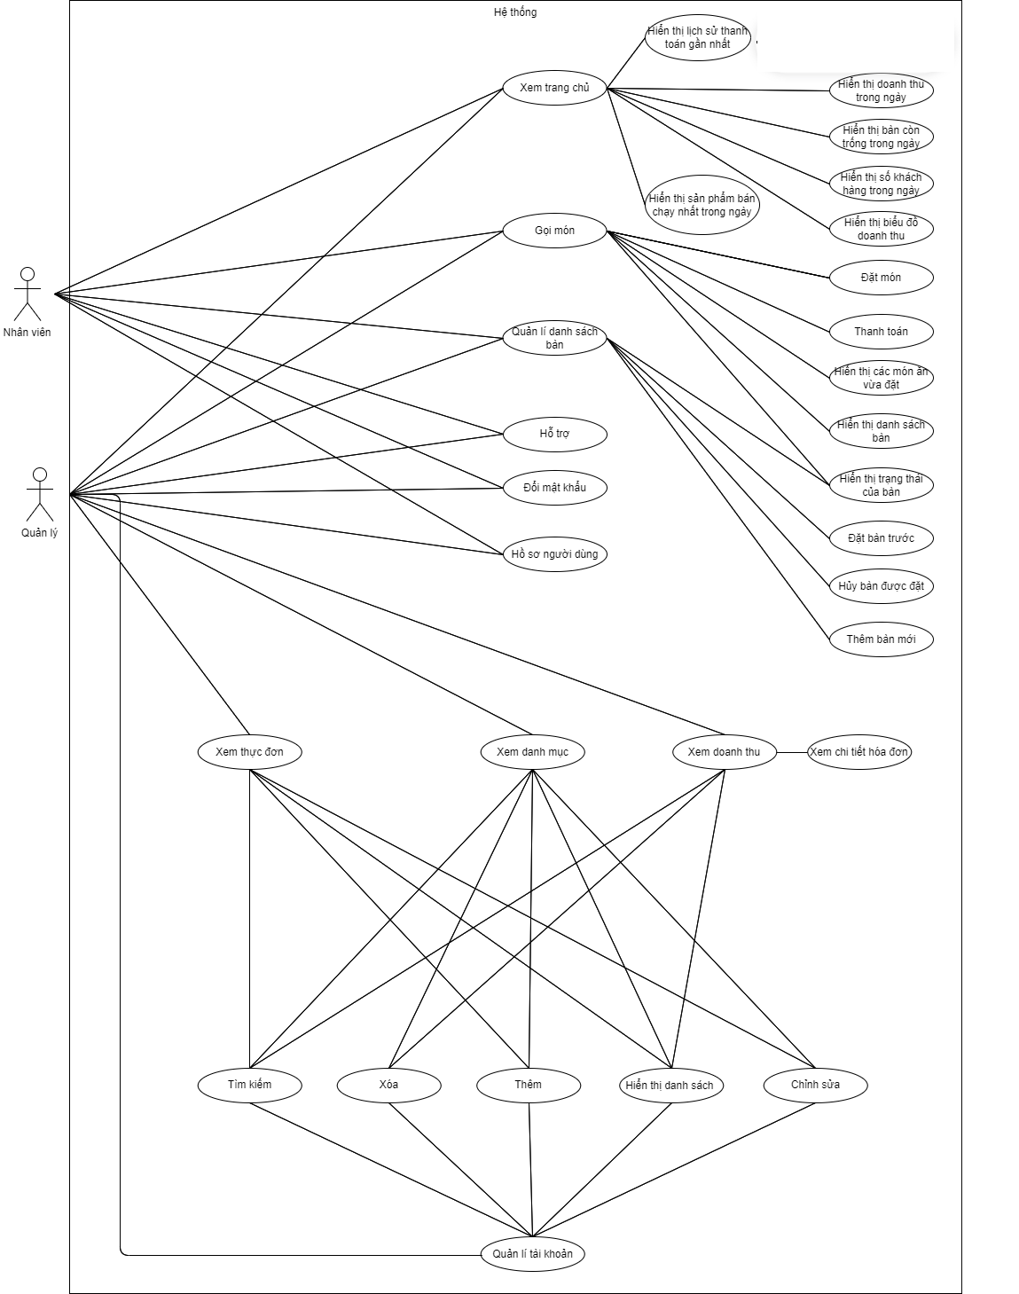

Hình 3.4.1 Sơ đồ Usecase hệ thống quản lý nhà hàng

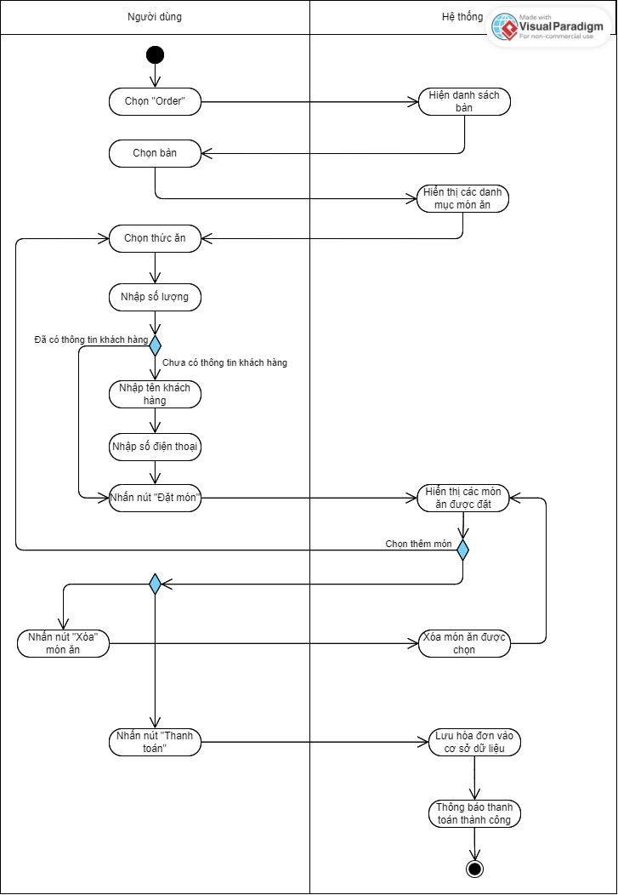

Hình 3.4.2 Sơ đồ Ativity chức năng gọi món

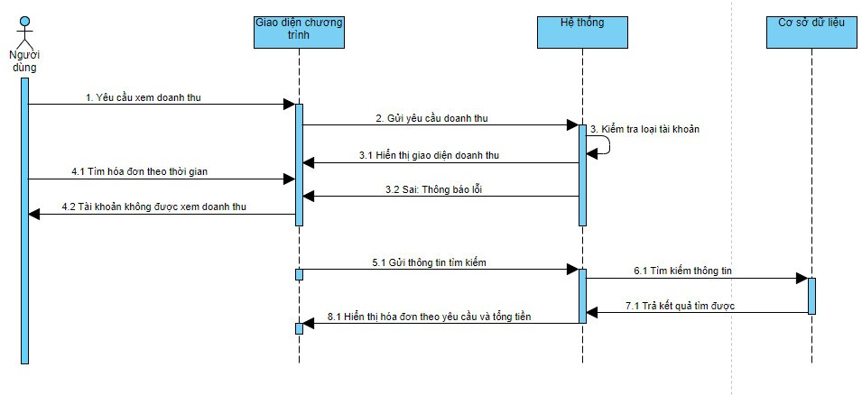

Hình 3.4.3 sơ đồ tuần tự chức năng tìm kiếm hóa đơn theo ngày

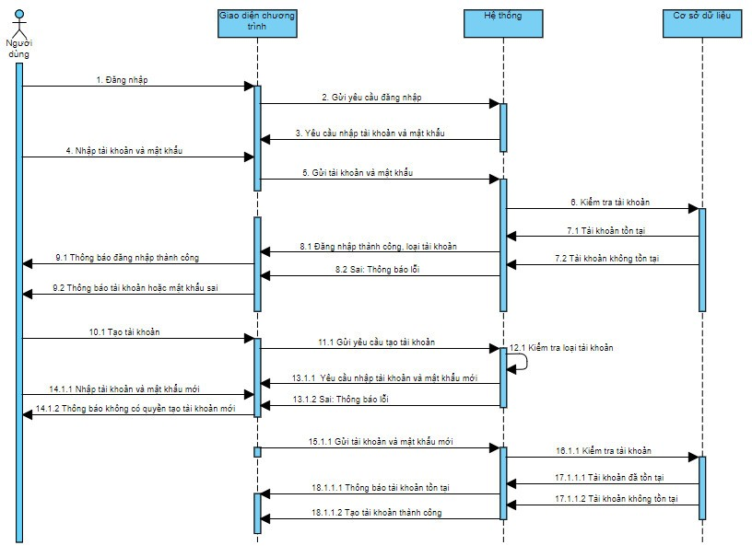

Hình 3.4.4 sơ đồ tuần tự chức năng tạo tài khoản

**CHƯƠNG 4: CÀI ĐẶT**

**4.1. Môi trường phát triển**

Sử dụng ASP.NET Core MVC để xây dựng dự án. Bao gồm các công cụ và framework và phần mềm hỗ trợ đã cài trong ứng dụng.

**Ngôn ngữ lập trình và công cụ phát triển**

* Visual Studio 2022
* Trình duyệt Google Chrome
* Ngôn ngữ lập trình :C#
* Cơ sở dữ liệu : SQL Server

**Các gói package trong dự án ASP.NET Core MVC**

* Microsoft.AspNetCore.Session :
* Microsoft.EntityFrameworkCore
* Microsoft.EntityFrameworkCore.SqlServer
* X.PagedList.Mvc.Core
* Microsoft.EntityFrameworkCore.Tools

**4.2. Cấu trúc Project**

Cấu trúc dự án bào gồm :

* **Controllers**: Thư mục chứa các controller của ứng dụng, xử lý các yêu cầu từ người dùng và trả về các kết quả tương ứng.
* DanhMucController : Xử lí các yêu cầu của người dùng từ trang danh mục.
* DsBanController : Xử lí các yêu cầu của người dùng từ trang Danh sách bàn.
* HomeController : Xử lí các yêu cầu của người dùng từ trang Trang chủ.
* LoginController : Xử lí các yêu cầu của người dùng từ trang Đăng nhập.
* OderController : Xử lí các yêu cầu của người dùng từ trang Order món ăn.
* QLTKController : Xử lí các yêu cầu của người dùng từ trang Quản lí tài khoản ( Quyền Admin).
* RevenuController : Xử lí các yêu cầu của người dùng từ trang Danh thu ( Quyền Admin).
* SupportController : Xử lí các yêu cầu của người dùng từ trang Hỗ trợ.
* ThucDonController : Xử lí các yêu cầu của người dùng từ trang Thực đơn
* **Models**: Định nghĩa các đối tượng như
* ErrorViewModel : Được sử dụng để hiển thị thông báo lỗi hoặc thông tin chi tiết về lỗi trên giao diện người dùng.
* ChangePasswordViewModel : Được sử dụng để chứa thông tin cần thiết khi người dùng thay đổi mật khẩu.
* LatMvcQlnhContext : Là DbContext của Entity Framework Core, đại diện cho cơ sở dữ liệu của ứng dụng quản lí nhà hàng.
* TbAccount : Đại diện cho thông tin tài khoản người dùng trong hệ thống.
* TbBillDetail : Lưu trữ chi tiết của hóa đơn.
* TbBillHistory : Lưu trữ lịch sử các hóa đơn.
* TbDmfood : Danh mục thức ăn.
* TbDstable: Đại diện cho thông tin các bàn ăn trong nhà hàng.
* TbReport : Lưu trữ các báo cáo về doanh thu của nhà hàng.
* TbFood : Đại diện cho thông tin của món ăn trong nhà hàng.
* TbRevenu : Lưu trữ thông tin doanh thu của từng hóa đơn.
* TbUserInfo : Đại diện cho thông tin cá nhân của người dùng.
* **View** : Thư mục chứa các file Razor View (cshtml) để hiển thị giao diện người dùng.
* DanhMuc
* DsBan
* Home
* Login
* QLTK
* Revenu
* ThucDon
* Share: Thư mục chứa các view dùng chung cho các controllers.
* **Hình ảnh mình họa**

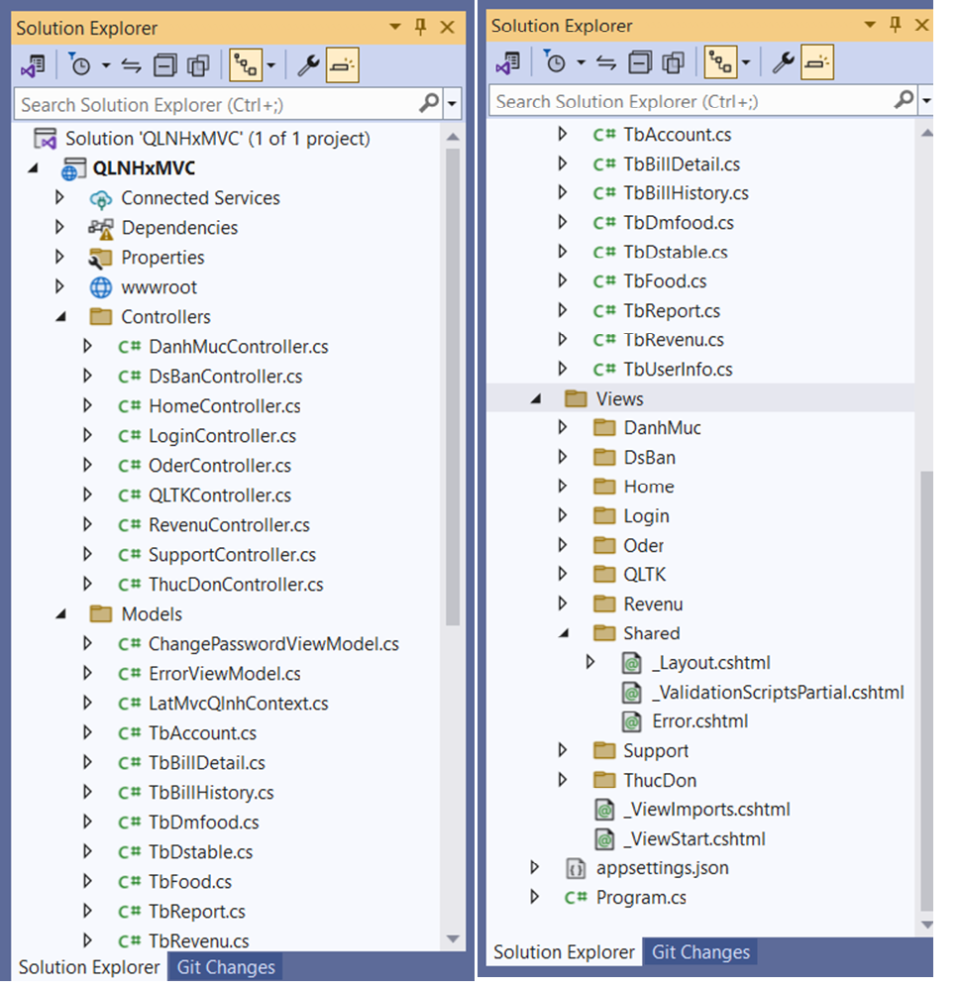

**4.3. Một số Lớp và Phương thức quan trọng**

**4.3.1 Lớp LatMvcQlnhContext**

public LatMvcQlnhContext(DbContextOptions<LatMvcQlnhContext> options)

: base(options)

Đây là lớp chính kế thừa từ DbContext của Entity Framework Core, đại diện cho cơ sở dữ liệu của ứng dụng quản lý nhà hàng. Lớp này chứa các DbSet để truy cập và thao tác dữ liệu với các bảng trong cơ sở dữ liệu.

LatMvcQlnhContext(DbContextOptions<LatMvcQlnhContext> options): Constructor này được sử dụng để inject DbContextOptions từ bên ngoài, cho phép cấu hình và kết nối với cơ sở dữ liệu.

* **Phương thức OnConfiguring:**

protected override void OnConfiguring(DbContextOptionsBuilder optionsBuilder)=> optionsBuilder.UseSqlServer("Chuỗi kết nối");

partial void OnModelCreatingPartial(ModelBuilder modelBuilder);

Phương thức này được sử dụng để cấu hình kết nối đến cơ sở dữ liệu thông qua Entity Framework Core.

* **Phương thức OnModelCreating:**

protected override void OnModelCreating(ModelBuilder modelBuilder)

{

modelBuilder.Entity<TbAccount>(entity =>

{

entity.HasKey(e => e.AccountId).HasName("PK__tbAccoun__349DA5863BD441DF");

entity.ToTable("tbAccount");

entity.HasIndex(e => e.Username, "UQ__tbAccoun__536C85E4BFA98E7D").IsUnique();

entity.Property(e => e.AccountId).HasColumnName("AccountID");

entity.Property(e => e.AccountType).HasMaxLength(20);

entity.Property(e => e.Password).HasMaxLength(255);

entity.Property(e => e.Username).HasMaxLength(50);

});

OnModelCreatingPartial(modelBuilder);

}

Phương thức này chịu trách nhiệm xây dựng mô hình dữ liệu (data model) cho cơ sở dữ liệu từ các định nghĩa của các đối tượng (TbAccount, TbBillDetail, TbFood , TbRevenu, ...) và các quan hệ giữa chúng. Nó sử dụng Fluent API để thiết lập các đặc tính như khóa chính, ràng buộc, và các thuộc tính khác của các bảng.

**4.3.2 Lớp OderController**

Controller OderController quản lý các hoạt động đặt món và thanh toán trong hệ thống quản lý nhà hàng. Nó cung cấp các chức năng để thêm món, hiển thị hóa đơn và thanh toán, cũng như xử lý các thao tác liên quan đến việc quản lý đặt món và thanh toán của các bàn trong nhà hàng.

* **Phương thức Index**

public IActionResult Index()

{

var ban = db.TbDstables.ToList();

ViewBag.Ban = ban;

return View();

}

Phương thức này dùng để trả về view Index và truy vấn danh sách các bàn từ cơ sở dữ liệu (TbDstables) để hiển thị lên view thông qua ViewBag.

* **Phương thức detail**

public IActionResult detail(string dmduocchon, string TableName)

{

string tb = TableName;

var dmf = db.TbDmfoods.ToList();

var dmfselect = db.TbDmfoods.Where(f => f.CategoryName == dmduocchon).ToList();

var selectiddm = dmfselect.FirstOrDefault().DmfoodId;

var dmfood = db.TbFoods.Where(f => f.DmfoodId == selectiddm).ToList();

var in4bill = db.TbBillDetails.Where(f => f.TableName == tb).ToList();

var name = in4bill.FirstOrDefault();

DateTime today = DateTime.Now;

ViewBag.Dmfoods = dmf;

ViewBag.Ban = TableName;

ViewBag.food = dmfood;

ViewBag.date = today;

ViewBag.in4billl = in4bill;

ViewBag.name = name;

ViewBag.dmdc = dmduocchon;

return View();}

Phương thức này cho phép người dùng xem thông tin chi tiết về các món ăn đã đặt trên mỗi bàn, bao gồm danh mục thức ăn, các món ăn, và thông tin chi tiết của hóa đơn (nếu có). Dữ liệu được truy vấn từ cơ sở dữ liệu và truyền vào view để hiển thị lên giao diện người dùng thông qua các biến ViewBag.

* **Phương thức ThanhToan**

public async Task<IActionResult> ThanhToan(string TableName)

{

var tb = TableName;

var tongtien = 0;

var tt = db.TbBillDetails.Where(x => x.TableName == tb).ToList();

foreach (var t in tt)

{

tongtien = tongtien + t.TotalAmount;

}

var redirectUrl = Url.Action(nameof(bill), "Oder", new { price = tongtien, TableName = tb });

return Redirect(redirectUrl);}

Phương thức ThanhToan thực hiện tính tổng số tiền thanh toán của hóa đơn cho bàn và chuyển hướng người dùng đến view bill để hiển thị chi tiết hóa đơn và số tiền thanh toán. Các thông tin được truy vấn từ cơ sở dữ liệu và truyền vào view để hiển thị lên giao diện người dùng.

* **Phương thức bill**

public IActionResult bill(string TableName, int price)

{

var tb = TableName;

var tt = db.TbBillDetails.Where(x => x.TableName == tb).ToList();

if (!tt.Any())

{

ViewBag.bill = tt;

ViewBag.ban = tb;

ViewBag.price = price;

}

else

{

ViewBag.date = tt.FirstOrDefault().BillDate;

ViewBag.name = tt.FirstOrDefault().CustomerName;

ViewBag.sdt = tt.FirstOrDefault().Sdt;

ViewBag.bill = tt;

ViewBag.ban = tb;

ViewBag.price = price;

}

return View();

}

Phương thức bill được sử dụng để hiển thị thông tin chi tiết của hóa đơn cho một bàn đã thanh toán. Các thông tin được truy vấn từ cơ sở dữ liệu và trả về view để hiển thị lên giao diện người dùng.

* **Phương thức xóa**

public async Task<IActionResult> xoa(string TableName, string thucanduocchon)

{

var tb = TableName;

var delete = db.TbBillDetails.Where(x => x.TableName == tb && x.FoodName == thucanduocchon);

if (delete.Any())

{

db.TbBillDetails.RemoveRange(delete);

}

await db.SaveChangesAsync();

var redirectUrl = Url.Action(nameof(detail), "Oder", new { TableName = tb, dmduocchon = "Đồ uống" });

return Redirect(redirectUrl);

}

Phương thức xoa được sử dụng để xóa các hóa đơn chi tiết của món ăn từ một bàn trong hệ thống quản lý nhà hàng. Sau khi xóa, phương thức lưu các thay đổi và chuyển hướng người dùng đến trang hiển thị chi tiết bàn với danh mục món ăn là "Đồ uống".

**4.3.3 Lớp ThucDonController**

Controller ThucDonController là nơi chứa các phương thức để quản lý danh sách món ăn trong ứng dụng quản lý nhà hàng. Nó cung cấp các chức năng để hiển thị danh sách món ăn, tìm kiếm món ăn, thêm mới, chỉnh sửa và xóa món ăn, đồng thời lưu trữ ảnh của món ăn vào thư mục wwwroot/imgQLNH.

* **Phương thức Index**

public IActionResult Index(int? page, int iddoanhmuc)

{

int pageSize = 6;

int pageNumber = (page ?? 1);

var foods = db.TbFoods.ToPagedList(pageNumber, pageSize);

var doanhmucs = db.TbDmfoods.ToList();

if (iddoanhmuc != null)

{

var id = db.TbFoods.Where(f => f.DmfoodId == iddoanhmuc).ToPagedList(pageNumber, pageSize);

string name = db.TbDmfoods.Where(f => f.DmfoodId == iddoanhmuc).Select(f => f.CategoryName).FirstOrDefault();

ViewBag.id = id;

ViewBag.iddm = iddoanhmuc;

ViewBag.name = name;

}

else

{

iddoanhmuc = 0;

ViewBag.iddm = iddoanhmuc;

}

ViewBag.foods = foods;

ViewBag.dm = doanhmucs;

return View();

}

Phương thức Index dùng để truy xuất và hiển thị danh sách các món ăn hoặc các món ăn thuộc một danh mục được chỉ định từ cơ sở dữ liệu

* **Phương thức Create [HTTPPOST]**

public async Task<IActionResult> Create([Bind("FoodName,Price, DmfoodId ,AvtFood")] TbFood tbFood , IFormFile imageFile)

{

if (ModelState.IsValid)

{

if (imageFile != null && imageFile.Length > 0) {

var fileName = Guid.NewGuid().ToString() + Path.GetExtension(imageFile.FileName);

var imagePath = Path.Combine(Directory.GetCurrentDirectory(), "wwwroot", "imgQLNH", fileName);

using (var stream = new FileStream(imagePath, FileMode.Create))

{

await imageFile.CopyToAsync(stream);

}

tbFood.AvtFood = fileName;

}

if (db.TbFoods.Any(x => x.FoodName == tbFood.FoodName && x.DmfoodId == tbFood.DmfoodId && x.AvtFood == tbFood.AvtFood))

{

ModelState.AddModelError("FoodName", "Tên món ăn đã có trong danh sách. Vui lòng đổi tên khác!");

var doanhmucs1 = db.TbDmfoods.ToList();

ViewBag.dm = doanhmucs1;

return View(tbFood);

}

db.Add(tbFood);

await db.SaveChangesAsync();

return RedirectToAction(nameof(Index));

}

var doanhmucs = db.TbDmfoods.ToList();

ViewBag.dm = doanhmucs;

return View(tbFood);

}

Phương thức Create dùng để nhận dữ liệu nhập vào từ form, kiểm tra tính hợp lệ của dữ liệu, lưu ảnh của món ăn vào thư mục wwwroot/imgQLNH,và lưu thông tin món ăn vào cơ sở dữ liệu

* **Phương thức Sreach**

public IActionResult Search(string? searchString)

{

if (searchString != null)

{

var foods = db.TbFoods.Where(s => s.FoodName.Contains(searchString));

ViewBag.food = foods.ToList();

return View();

}

return RedirectToAction("Index");

}

Phương thức Search dùng để truy xuất danh sách các món ăn có tên chứa từ khóa tìm kiếm và hiển thị kết quả tìm kiếm.

* **Phương thức Edit[HTTPPOST]**

public async Task<IActionResult> Edit(int id, [Bind("FoodId, FoodName, Price, DmfoodId")] TbFood tbFood)

{

if (id != tbFood.FoodId)

{

return NotFound();

}

if (ModelState.IsValid)

{

if (db.TbFoods.Any(x => x.FoodName == tbFood.FoodName && x.DmfoodId == tbFood.DmfoodId))

{

ModelState.AddModelError("FoodName", "Tên món ăn đã có trong danh sách. Vui lòng đổi tên khác!");

var doanhmucs1 = db.TbDmfoods.ToList();

ViewBag.dm = doanhmucs1;

return View(tbFood);

}

try

{

db.Update(tbFood);

await db.SaveChangesAsync();

}

catch (DbUpdateConcurrencyException)

{

if (!TbFoodExists(tbFood.FoodId))

{

return NotFound();

}

else

{

throw;

}

}

return RedirectToAction(nameof(Index));

}

return View(tbFood);

}

Phương thức Edit dùng để nhận dữ liệu nhập vào từ form, kiểm tra tính hợp lệ của dữ liệu, cập nhật thông tin món ăn vào cơ sở dữ liệu và chuyển hướng về trang danh sách món ăn sau khi cập nhật.

**4.3.4 Lớp RevenuController**

Controller RevenuController cung cấp các phương thức để quản lý và thực hiện các thao tác (Create, Update, Delete) trên danh sách hoá đơn của hệ thống quản lý nhà hàng. Nó hỗ trợ tìm kiếm, phân trang và cập nhật hoá đơn, đồng thời cho phép xóa hoá đơn khi cần thiết.

* **Phương thức Index**

public async Task<IActionResult> Index(int? page, string? search_khachhang, string? search_sdt, string? search_tablename, DateTime? search_fromdate, DateTime? search_todate)

{

var latMvcQlnhContext = from s in _context.TbBillHistories.Include(t => t.UserInfo) select s;

ViewData["search_khachhang"] = search_khachhang;

ViewData["search_sdt"] = search_sdt;

ViewData["search_tablename"] = search_tablename;

ViewData["search_fromdate"] = search_fromdate;

ViewData["search_todate"] = search_todate;

if (search_khachhang == null && search_sdt == null && search_tablename == null && !search_fromdate.HasValue && !search_todate.HasValue)

{

latMvcQlnhContext = from s in _context.TbBillHistories.Include(t => t.UserInfo).OrderByDescending(item => item.BillId) select s;

}

else if (search_khachhang != null || search_sdt != null || search_tablename != null || search_fromdate.HasValue || search_todate.HasValue)

{

if (search_fromdate.HasValue && search_todate.HasValue && search_fromdate > search_todate)

{

TempData["Error"] = "1";

}

else

{

latMvcQlnhContext = latMvcQlnhContext.Where(s =>

(search_khachhang == null || s.CustomerName == search_khachhang) &&

(search_sdt == null || s.Sdt == search_sdt) &&

(search_tablename == null || s.TableName == "Bàn " + search_tablename) &&

(!search_fromdate.HasValue || s.BillDate.Date >= search_fromdate) &&

(!search_todate.HasValue || s.BillDate.Date <= search_todate));

ViewData["search_totalAmount"] = _context.TbBillHistories.Where(s =>

(search_khachhang == null || s.CustomerName == search_khachhang) &&

(search_sdt == null || s.Sdt == search_sdt) &&

(search_tablename == null || s.TableName == "Bàn " + search_tablename) &&

(!search_fromdate.HasValue || s.BillDate.Date >= search_fromdate) &&

(!search_todate.HasValue || s.BillDate.Date <= search_todate))

.Sum(res => res.TotalAmount);

}

}

int pageSize = 5;

int pageNumber = (page ?? 1);

if (search_fromdate.HasValue && search_todate.HasValue)

{

if (search_fromdate.Value > search_todate.Value)

{

}

else if (search_fromdate.Value <= search_todate.Value)

{

ViewData["search_totalAmount"] = _context.TbBillHistories.Where(res => search_fromdate <= res.BillDate.Date && res.BillDate.Date <= search_todate).Sum(res => res.TotalAmount);

}

}

else if (search_fromdate.HasValue && !search_todate.HasValue)

{

ViewData["search_totalAmount"] = _context.TbBillHistories.Where(res => search_fromdate <= res.BillDate.Date).Sum(res => res.TotalAmount);

}

else if (!search_fromdate.HasValue && search_todate.HasValue)

{

ViewData["search_totalAmount"] = _context.TbBillHistories.Where(res => res.BillDate.Date <= search_todate).Sum(res => res.TotalAmount);

}

var pagedData = await latMvcQlnhContext.AsNoTracking().ToPagedListAsync(pageNumber, pageSize);

return View(pagedData);

}

Phương thức Index dùng để

- Tạo truy vấn lấy danh sách hoá đơn từ cơ sở dữ liệu, bao gồm cả thông tin người dùng liên quan đến hoá đơn (TbBillHistories.Include(t => t.UserInfo)).

- Hỗ trợ tìm kiếm theo tên khách hàng, số điện thoại, tên bàn, ngày bắt đầu và ngày kết thúc của hoá đơn.

- Tính toán tổng doanh thu của các hoá đơn đã tìm thấy.

* **Phương thức Edit[HTTPPOST]**

[HttpPost]

[ValidateAntiForgeryToken]

public async Task<IActionResult> Edit(int id, [Bind("BillId,FoodName,Quantity,Price,TableName,BillDate,TotalAmount,UserInfoId,CustomerName,Sdt")] TbBillHistory tbBillHistory)

{

if (id != tbBillHistory.BillId)

{

return NotFound();

}

if (ModelState.IsValid)

{

try

{

_context.Update(tbBillHistory);

await _context.SaveChangesAsync();

TempData["SaveSuccessMessage"] = "1";

}

catch (DbUpdateConcurrencyException)

{

if (!TbBillHistoryExists(tbBillHistory.BillId))

{

TempData["SaveSuccessMessage"] = "2";

return NotFound();

}

else

{

throw;

}

}

return RedirectToAction(nameof(Index));

}

ViewData["UserInfoId"] = new SelectList(_context.TbUserInfos, "UserInfoId", "UserInfoId", tbBillHistory.UserInfoId);

return View(tbBillHistory);

}

Phương thức Edit dùng để xử lý cập nhật thông tin một hoá đơn sau khi chỉnh sửa

* **Phương thức DELETE[HTTPPOST]**

[HttpPost, ActionName("Delete")]

[ValidateAntiForgeryToken]

public async Task<IActionResult> DeleteConfirmed(int id)

{

var tbBillHistory = await _context.TbBillHistories.FindAsync(id);

if (tbBillHistory != null)

{

_context.TbBillHistories.Remove(tbBillHistory);

TempData["DeleteSuccessMessage"] = "1";

}

await _context.SaveChangesAsync();

return RedirectToAction(nameof(Index));

}

phương thức delete dùng để xác định hoá đơn cần xóa dựa trên ID và xóa dữ liệu hoá đơn khỏi cơ sở dữ liệu sử dụng .

**4.3.5 Lớp QLTKController**

Controller QLTKController dùng để quản lý người dùng và thông tin đăng nhập của họ. Bao gồm các hoạt động cơ bản như hiển thị danh sách, tạo mới, chỉnh sửa, xóa và thay đổi mật khẩu.

* **Phương thức Index**

public async Task<IActionResult> Index(string searchString)

{

ViewBag.AccountTypes = new List<SelectListItem>

{

new SelectListItem { Value = "0", Text = "Quản lý" },

new SelectListItem { Value = "1", Text = "Nhân viên" }

};

var ds = from x in _context.TbUserInfos

join y in _context.TbAccounts

on x.AccountId equals y.AccountId

select new

{

UsID = x.UserInfoId,

HT = x.FullName,

AccountType = y.AccountType == "0" ? "Quản lý" : "Nhân viên",

};

if (!String.IsNullOrEmpty(searchString))

{

ds = ds.Where(x => x.HT!.Contains(searchString));

}

var result = ds.ToList();

// Sử dụng ViewBag để truyền danh sách ds ở trên

ViewBag.DsNV = result;

return View();

}

Phương thức Index được sử dụng để hiển thị danh sách người dùng và loại tài khoản của họ. Nó lấy dữ liệu từ cơ sở dữ liệu và hiển thị danh sách người dùng, cho phép tìm kiếm theo tên người dùng. Danh sách loại tài khoản được đưa vào ViewBag để sử dụng trong giao diện người dùng.

* **Phương thức DetailLogin**

public async Task<IActionResult> DetailLogin(int? id)

{

if (id == null)

{

return NotFound();

}

var tbUserInfo = await _context.TbUserInfos

.Include(t => t.Account)

.FirstOrDefaultAsync(m => m.UserInfoId == id);

if (tbUserInfo == null)

{

return NotFound();

}

return View(tbUserInfo);

}

Phương thức DetailLogin trả về chi tiết của một người dùng cụ thể dựa trên id. Nó bao gồm thông tin của người dùng (TbUserInfo) và thông tin tài khoản (TbAccount) liên quan đến người dùng đó.

* **Phương thức ChangePassword[HTTPPOST]**

public async Task<IActionResult> ChangePassword(ChangePasswordViewModel model)

{

if (ModelState.IsValid)

{

// Lấy thông tin tài khoản của người dùng đang đăng nhập từ session hoặc bất kỳ phương thức nào phù hợp

var accountId = _httpContextAccessor.HttpContext.Session.GetInt32("AccountId");

var account = await _context.TbAccounts.FindAsync(accountId);

// Kiểm tra mật khẩu cũ

if (model.OldPassword != account.Password)

{

ModelState.AddModelError("OldPassword", "Mật khẩu cũ không chính xác.");

return View(model);

}

// Kiểm tra xác nhận mật khẩu mới

if (model.NewPassword != model.ConfirmNewPassword)

{

ModelState.AddModelError("ConfirmNewPassword", "Xác nhận mật khẩu mới không khớp.");

return View(model);

}

// Cập nhật mật khẩu mới

account.Password = model.NewPassword;

_context.TbAccounts.Update(account);

await _context.SaveChangesAsync();

TempData["PasswordChangeSuccess"] = "Đổi mật khẩu thành công.";

return RedirectToAction(nameof(ChangePassword));

}

return View(model);

}

Phương thức ChangePassword cho phép người dùng thay đổi mật khẩu của tài khoản đăng nhập. Nó kiểm tra mật khẩu cũ và xác nhận mật khẩu mới trước khi cập nhật vào cơ sở dữ liệu.

**CHƯƠNG 5: KIỂM THỬ**

(nếu không làm phần này thì bỏ qua)

**5.1 Thiết kế Test cases**

**5.2 Thực thi Test cases**

**CHƯƠNG 6: MỘT SỐ KẾT QUẢ ĐẠT ĐƯỢC**

Hình ảnh các chức năng trong sản phẩm được phân ra thành các mục con theo loại người dùng.

**6.1. Nhân viên**

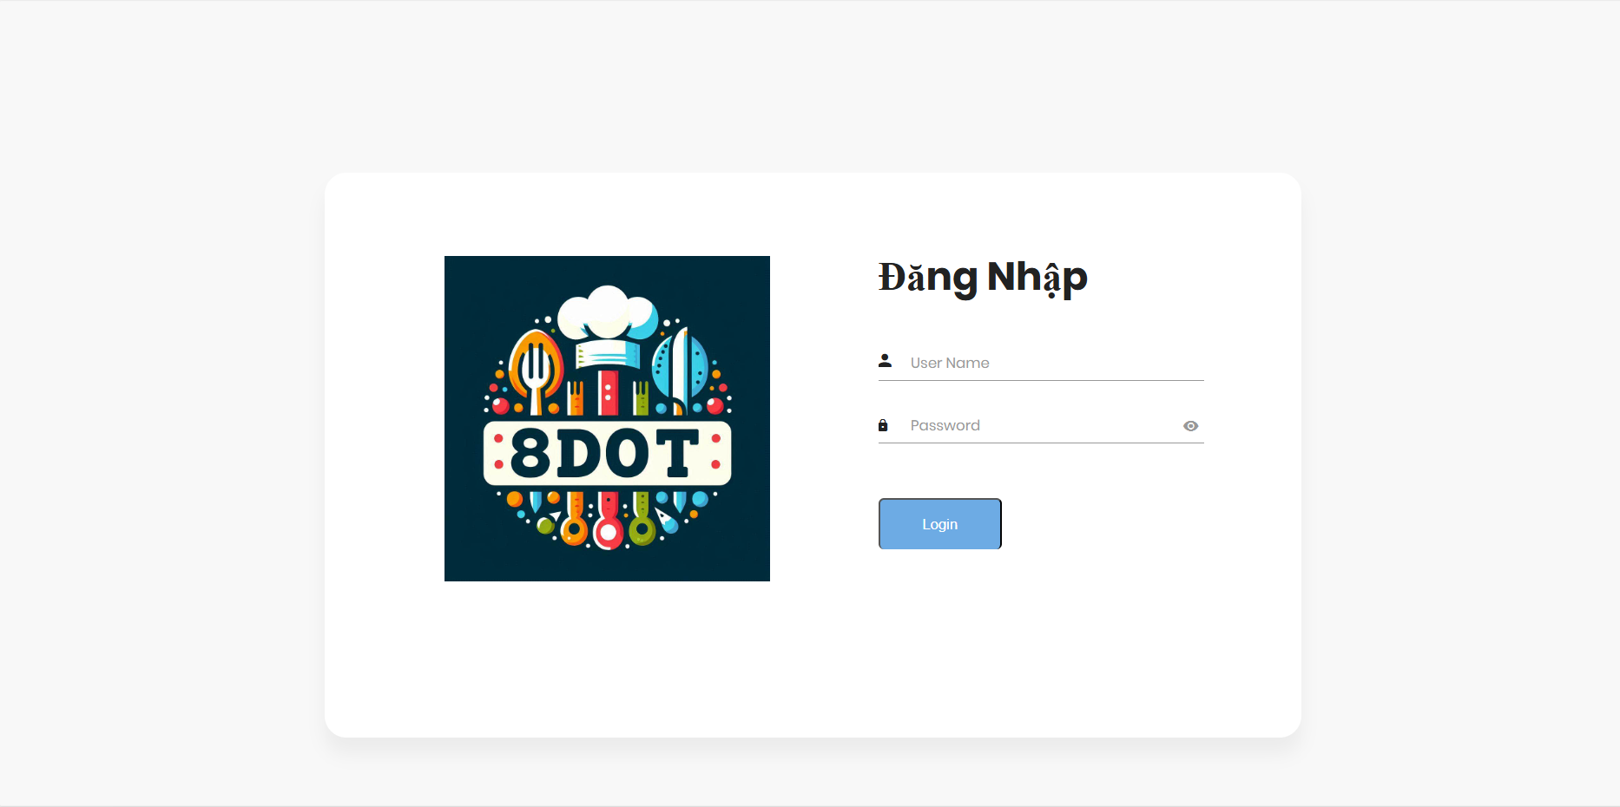

Hình 6.1.1: Đăng nhập

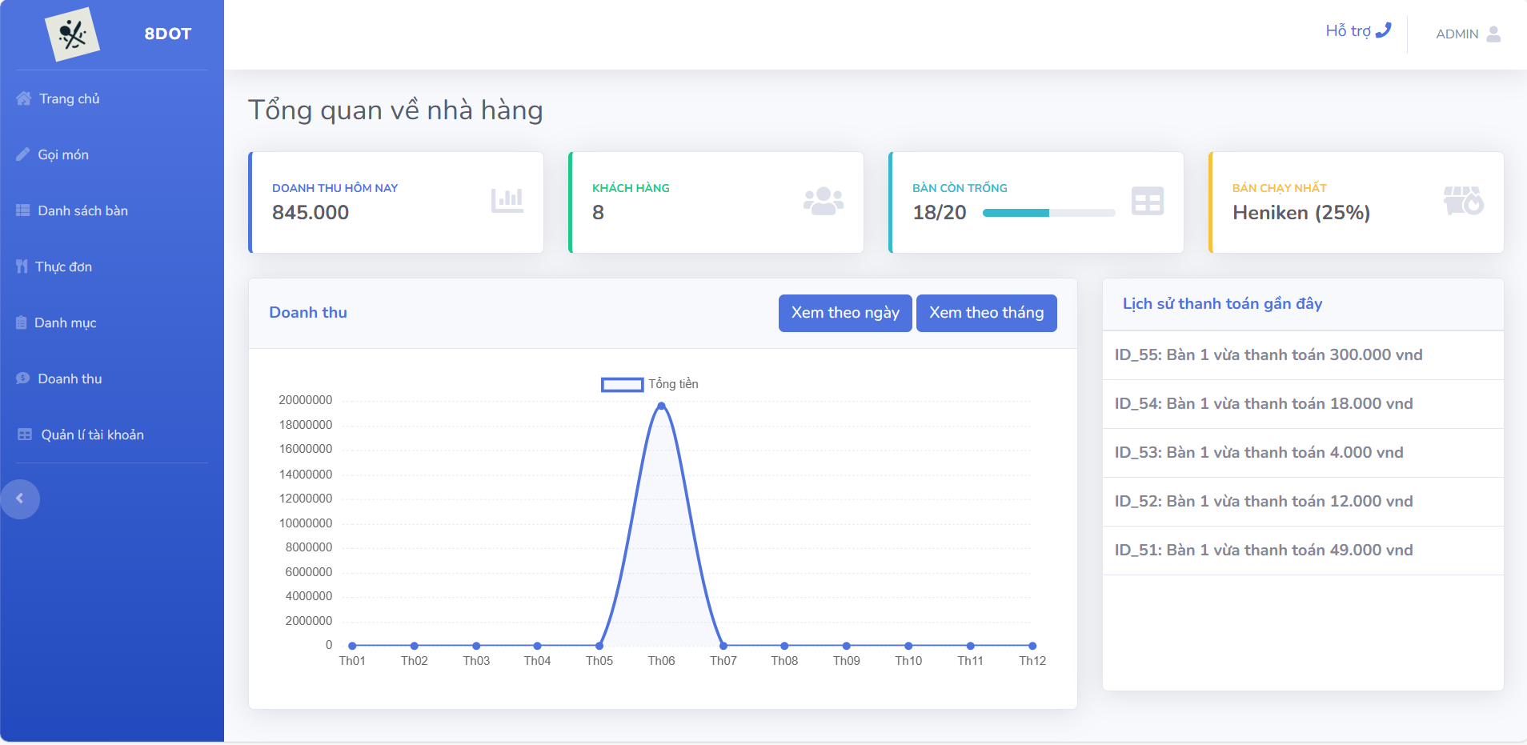

Hình 6.1.2: Trang chủ

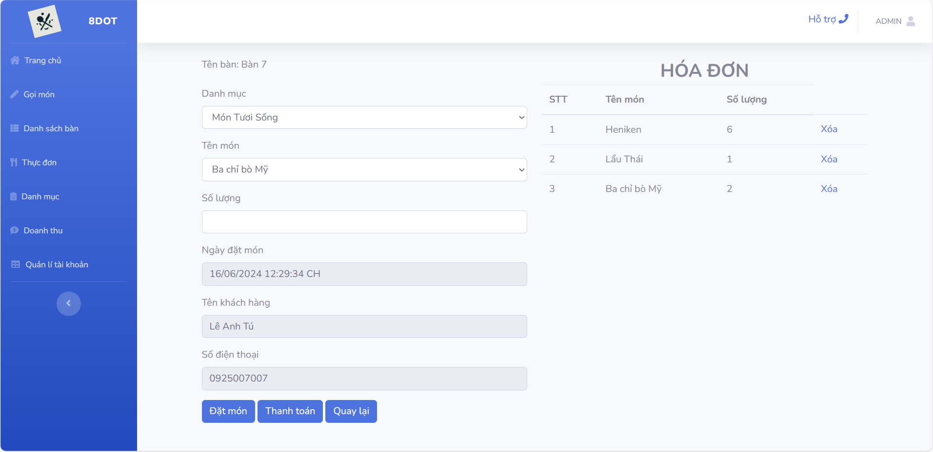

Hình 6.1.3. Gọi món

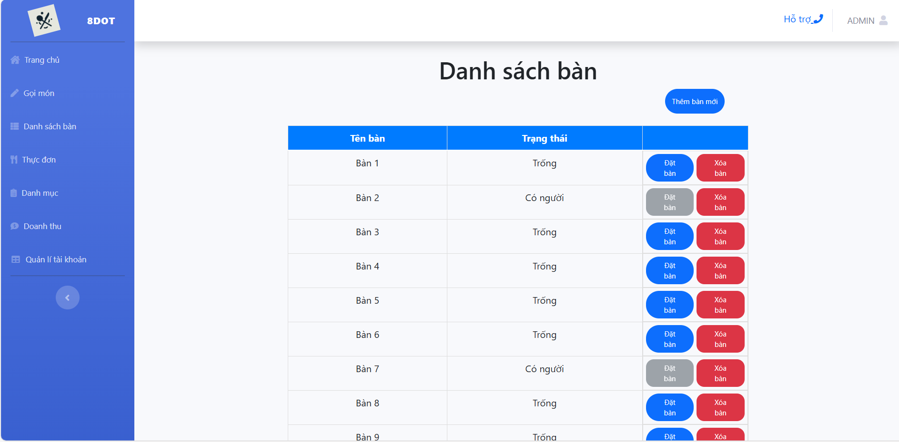

Hình 6.1.4. Danh sách bàn

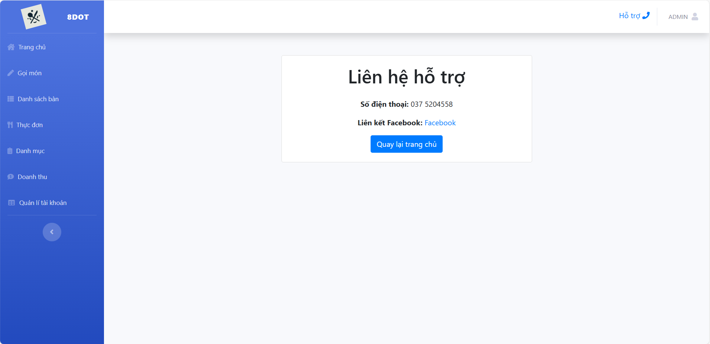

Hình 6.1.5. Hỗ trợ

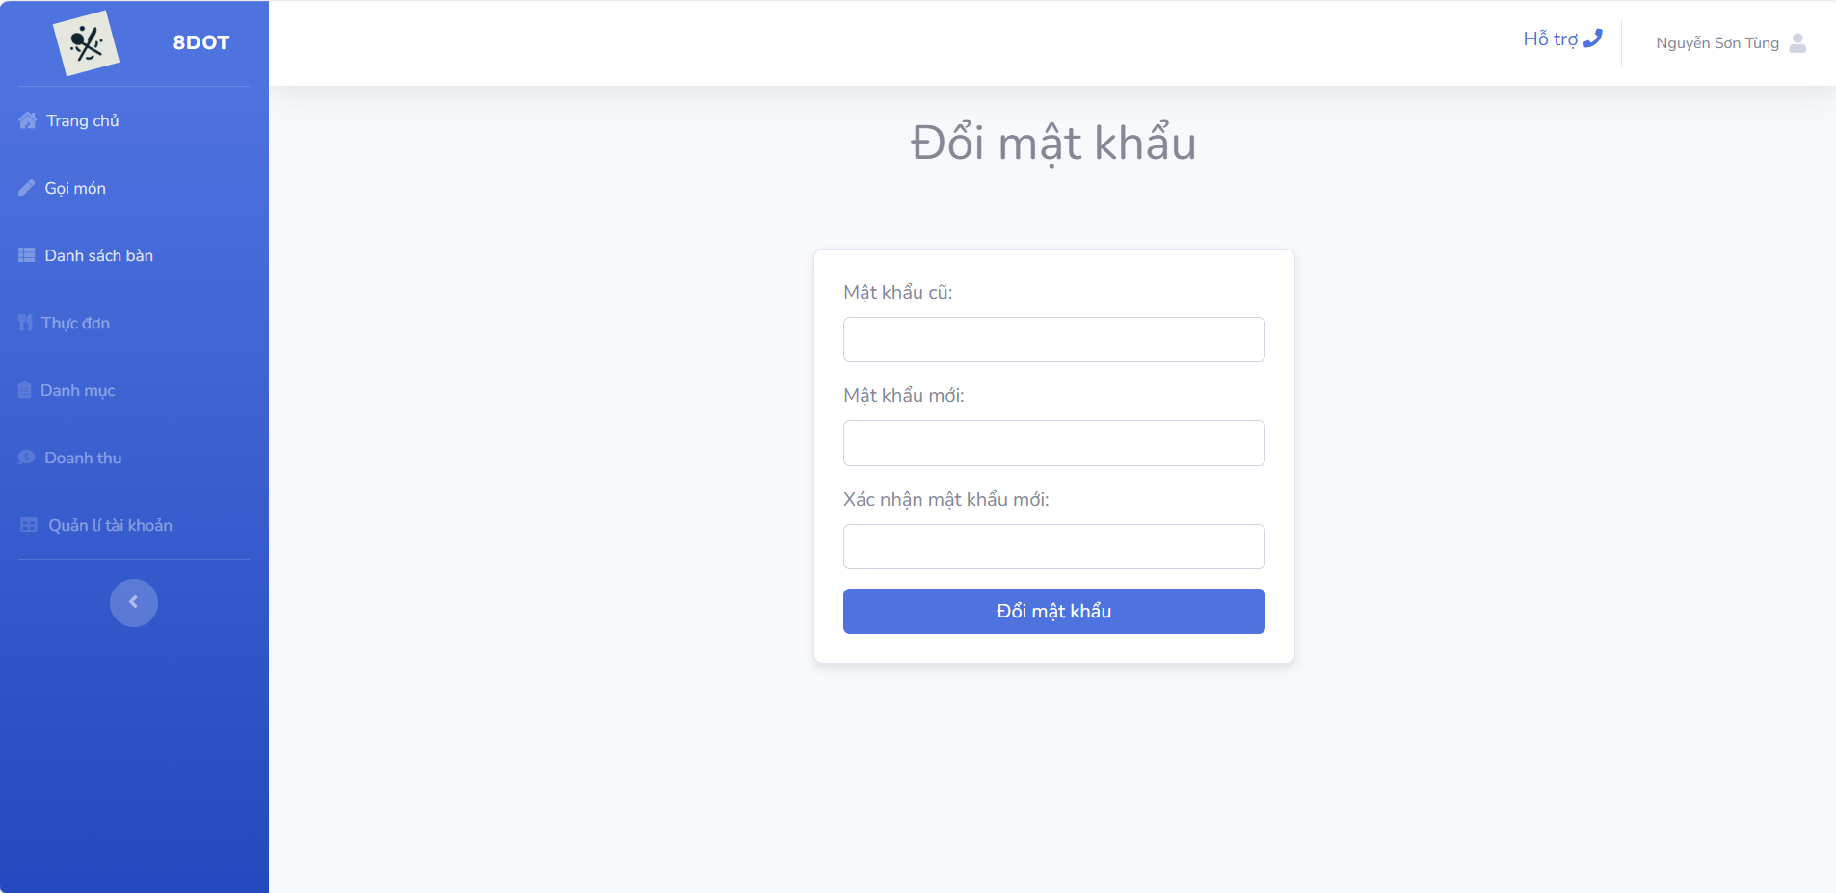

Hình 6.1.6. Đổi mật khẩu

**6.2. Quản lý**

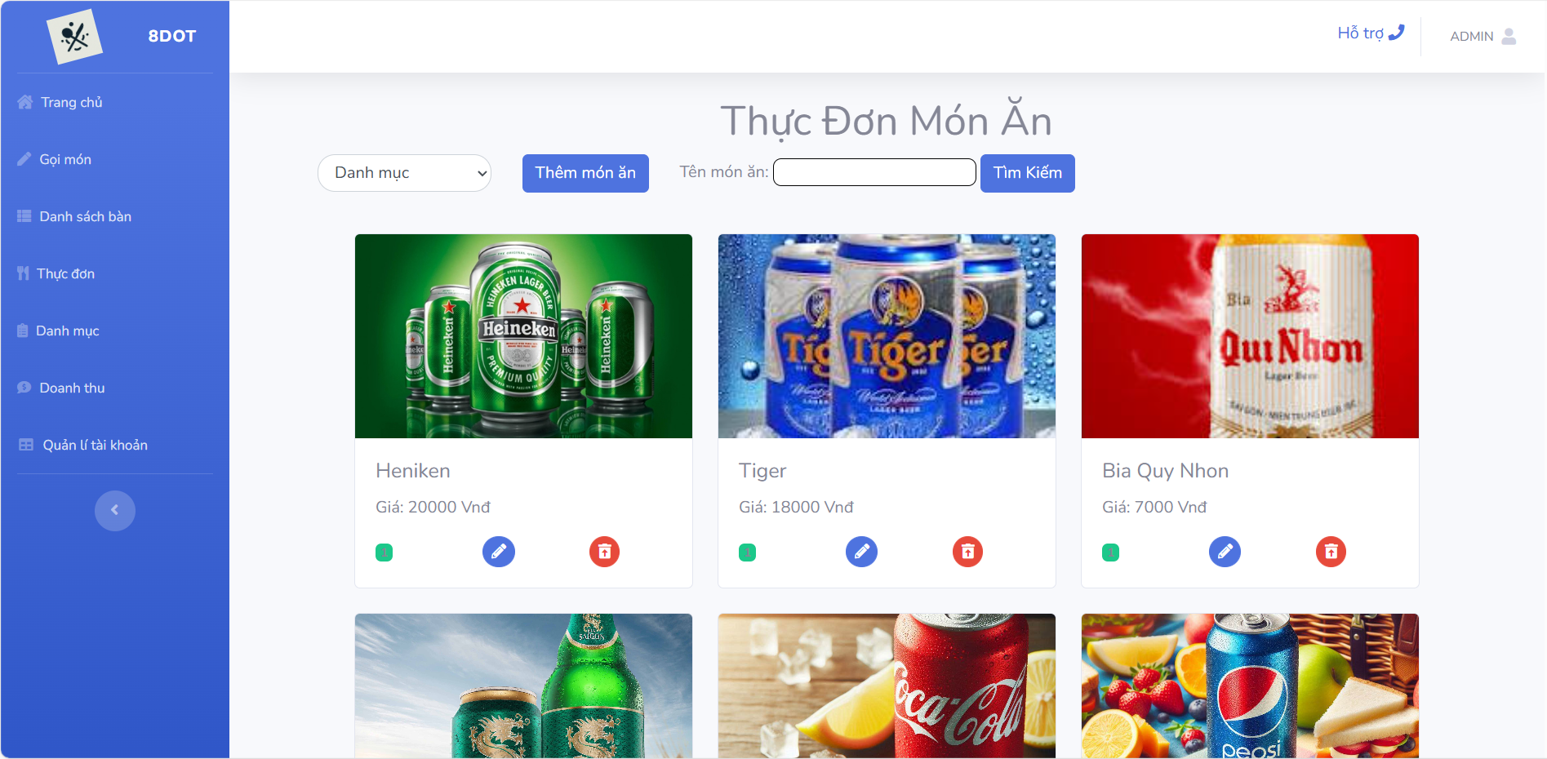

Hình 6.2.1. Thực đơn

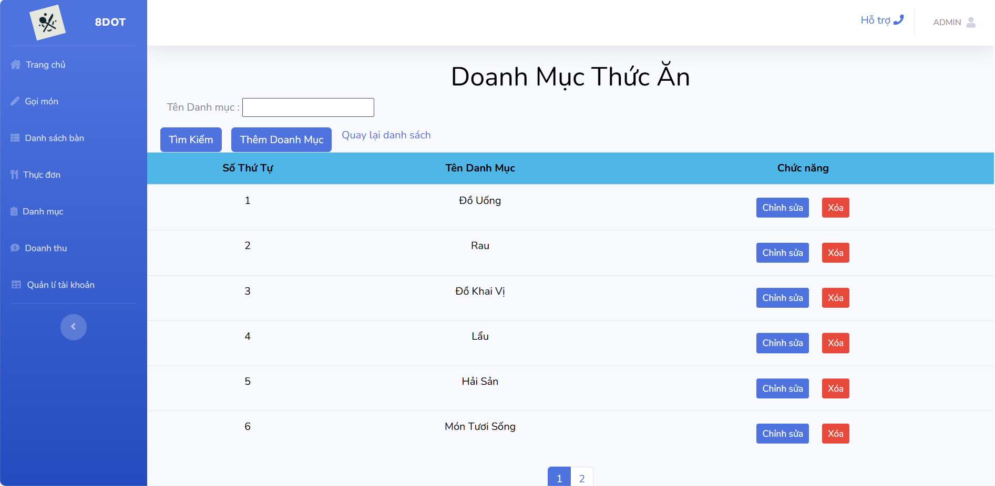

Hình 6.2.2. Danh mục thức ăn

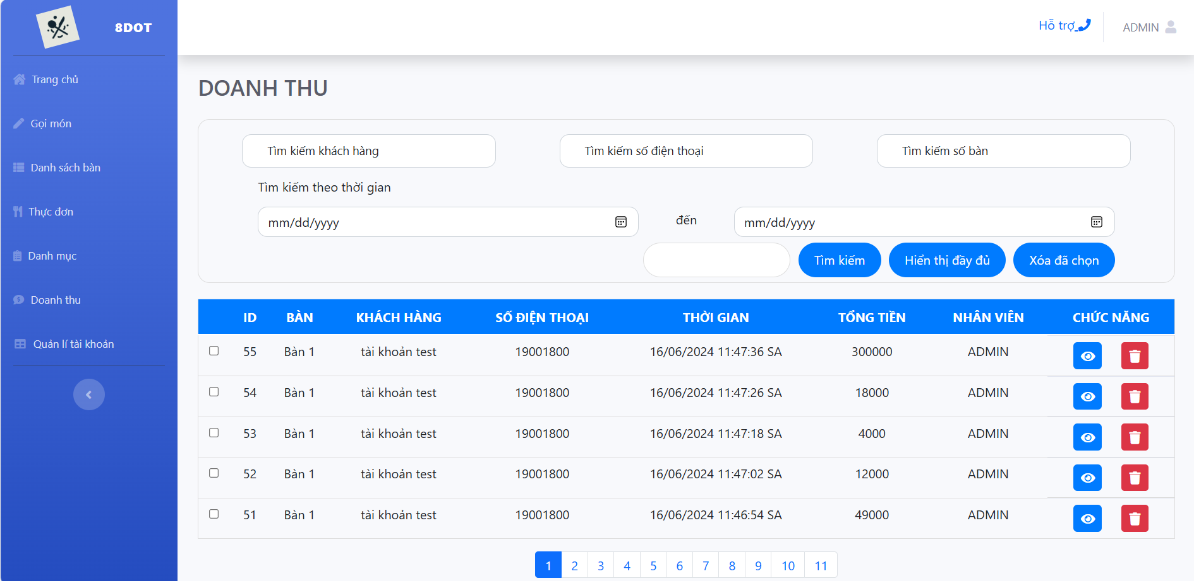

Hình 6.2.3. Doanh thu

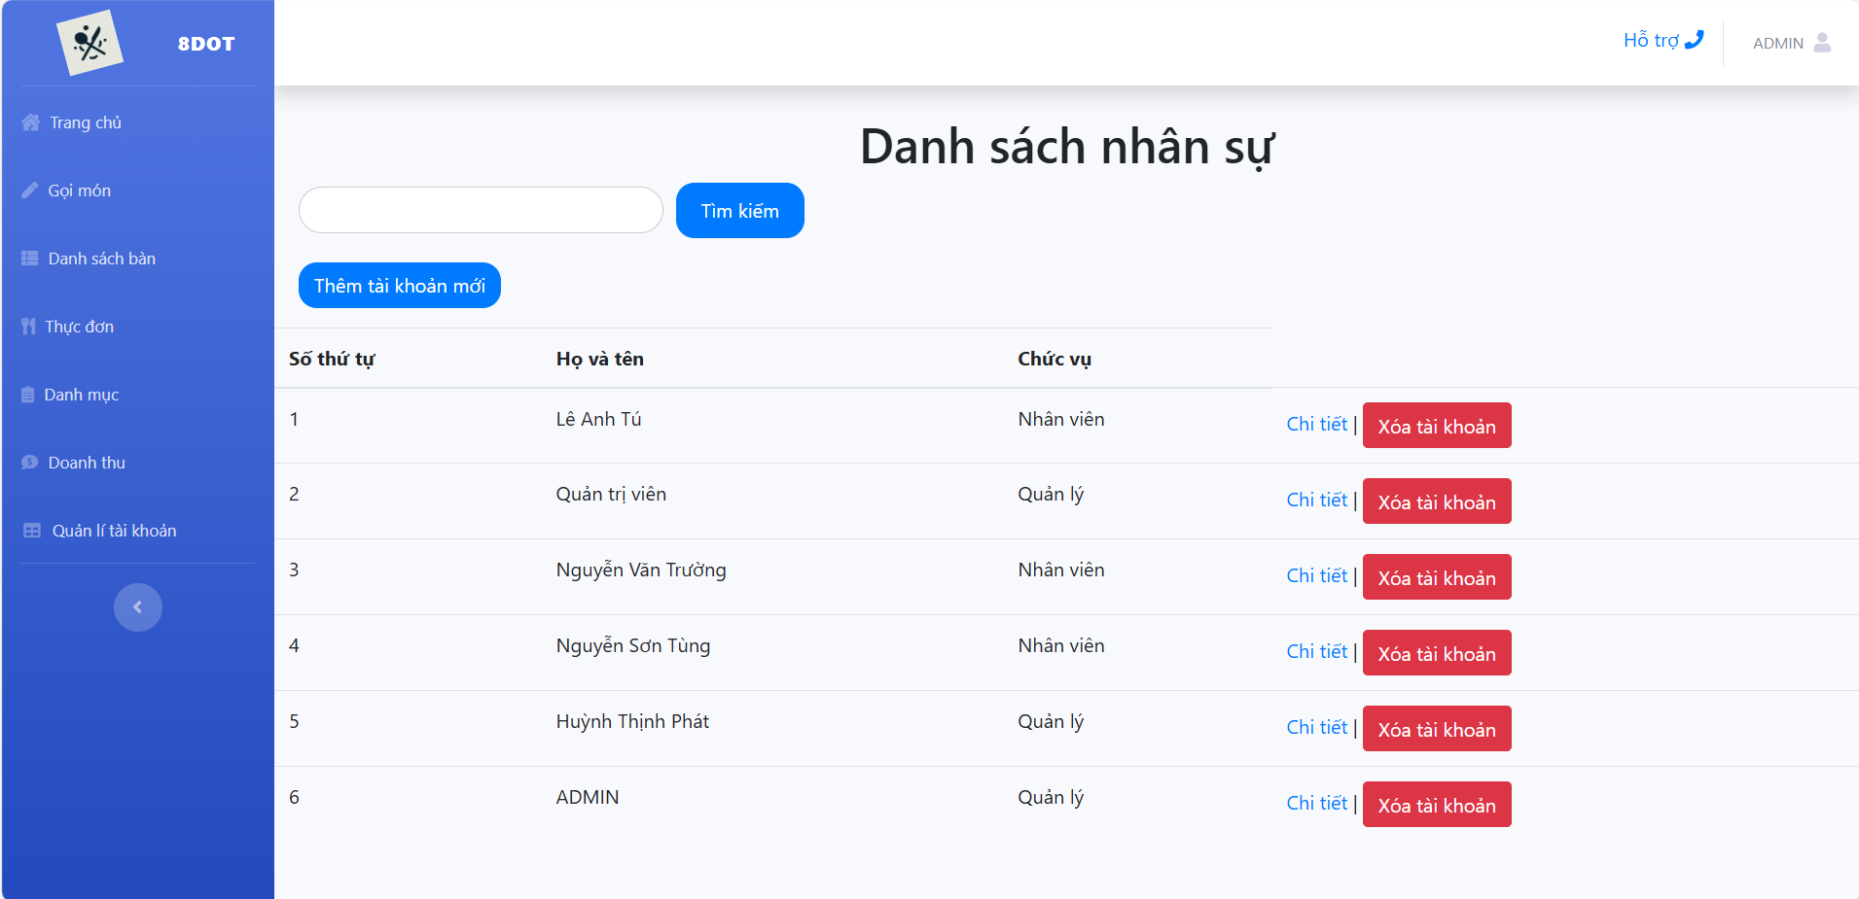

Hình 6.2.4. Quản lý tài khoản

**KẾT LUẬN**

Trong quá trình thực hiện đề tài **Web Quản Lý Nhà Hàng**, chúng tôi đã đạt được nhiều thành tựu quan trọng và thu thập được nhiều kiến thức quý báu. Dưới đây là những nội dung cụ thể mà chúng tôi đã thực hiện và học được:

**Xây Dựng Hệ Thống Hoàn Chỉnh:**

Phát triển một hệ thống quản lý nhà hàng với đầy đủ các tính năng từ quản lý đặt bàn, gọi món, đến theo dõi doanh thu và quản lý nhân viên.

Ứng dụng thành công mô hình MVC trong ASP.NET Core để xây dựng hệ thống, đảm bảo tính phân tách rõ ràng giữa các thành phần và dễ dàng bảo trì.

**Quản Lý Dữ Liệu Hiệu Quả:**

Sử dụng Entity Framework Core để tương tác với cơ sở dữ liệu SQL Server, giúp quản lý dữ liệu một cách hiệu quả và linh hoạt.

Triển khai các chức năng quản lý cơ sở dữ liệu như tạo, đọc, cập nhật và xóa (CRUD) cho các bảng dữ liệu như tbAccount, tbUserInfo, tbFood, tbRevenu…

**Tối Ưu Giao Diện Người Dùng:**

Sử dụng Bootstrap để xây dựng giao diện người dùng thân thiện, dễ sử dụng và đáp ứng trên nhiều thiết bị khác nhau.

Tích hợp JavaScript và AJAX để cải thiện tính tương tác và trải nghiệm người dùng, giúp cập nhật dữ liệu một cách tức thì mà không cần tải lại trang.

**Bảo Mật và Quản Lý Người Dùng:**

Triển khai các cơ chế bảo mật như xác thực và phân quyền người dùng, đảm bảo chỉ những người dùng có quyền hạn mới có thể truy cập vào các chức năng quản lý quan trọng.

Quản lý thông tin cá nhân và hiệu suất làm việc của nhân viên một cách chính xác và minh bạch.

**Phân Tích và Báo Cáo:**

Xây dựng các báo cáo chi tiết về doanh thu, chi phí, và hiệu suất hoạt động của nhà hàng, giúp quản lý có thể theo dõi và đánh giá hiệu quả kinh doanh.

Sử dụng các biểu đồ và đồ thị trực quan để hiển thị thông tin một cách sinh động và dễ hiểu.

* **Hướng Phát Triển**

Mặc dù đã đạt được nhiều thành tựu quan trọng, nhưng hệ thống **Web Quản Lý Nhà Hàng** vẫn còn nhiều tiềm năng để phát triển và cải tiến. Dưới đây là một số hướng phát triển trong tương lai:

**Nâng Cao Tính Năng Gọi Món Trực Tuyến:**

Tích hợp các dịch vụ giao đồ ăn và thanh toán trực tuyến, giúp khách hàng thuận tiện hơn trong việc sử dụng dịch vụ của nhà hàng.

**Tối Ưu Hóa Hiệu Suất Hệ Thống:**

Tối ưu hóa các truy vấn cơ sở dữ liệu và cải thiện hiệu suất của hệ thống để xử lý tốt hơn lượng dữ liệu lớn và số lượng người dùng đông.

Sử dụng các kỹ thuật caching để giảm tải cho server và tăng tốc độ phản hồi của hệ thống.

**Phát Triển AI và Machine Learning:**

Áp dụng các thuật toán AI và Machine Learning để phân tích dữ liệu khách hàng và dự đoán xu hướng tiêu dùng, từ đó tối ưu hóa chiến lược kinh doanh và marketing.

Phát triển chatbot hỗ trợ khách hàng, giúp tự động hóa việc tư vấn và giải đáp thắc mắc của khách hàng.

**Cải Tiến Bảo Mật:**

Nâng cấp các biện pháp bảo mật để bảo vệ dữ liệu người dùng và đảm bảo an toàn cho hệ thống trước các mối đe dọa bảo mật mới.

Tích hợp các cơ chế xác thực hai yếu tố (2FA) để tăng cường bảo mật tài khoản người dùng.

**Mở Rộng Chức Năng Quản Lý Nhân Viên:**

Phát triển các tính năng quản lý nhân viên nâng cao như đào tạo, đánh giá hiệu suất làm việc định kỳ và quản lý lịch làm việc linh hoạt.

Tích hợp hệ thống quản lý nhân sự (HRM) để theo dõi và quản lý các khía cạnh nhân sự khác như phúc lợi, bảo hiểm và lương thưởng.

* **Kết Luận Tổng Quan**

Đề tài Web Quản Lý Nhà Hàng không chỉ mang lại những trải nghiệm quý báu trong việc ứng dụng các công nghệ hiện đại mà còn góp phần giải quyết nhiều vấn đề thực tế trong quản lý nhà hàng. Hệ thống đã chứng minh được tính hiệu quả, linh hoạt và khả năng mở rộng, từ đó tạo ra nhiều cơ hội phát triển trong tương lai. Chúng tôi tin rằng, với các hướng phát triển đã đề ra, hệ thống Web Quản Lý Nhà Hàng sẽ ngày càng hoàn thiện và đáp ứng tốt hơn nhu cầu của các nhà hàng cũng như khách hàng, góp phần nâng cao chất lượng dịch vụ và hiệu quả kinh doanh.

**TÀI LIỆU THAM KHẢO**

Github tham khảo: <https://github.com/minhsu12113/CoffeShop>

Github của nhóm: https://github.com/LATxBONA/MvcQLNH

Ngoài ra còn tham khảo từ project cũ đã làm và phát triển thêm.